ФЕДЕРАЛЬНОЕ АГЕНТСТВО ПО ОБРАЗОВАНИЮ

Нижегородский государственный университет им. Н.И. Лобачевского

А.А. Хилько,
И.П. Смирнов,
Н.В. Прончатов-Рубцов,
А.И. Хилько

АДАПТИВНОЕ ФОРМИРОВАНИЕ СОГЛАСОВАННЫХ С ОКЕАНИЧЕСКИМ ВОЛНОВОДОМ ВЫСОКОЭФФЕКТИВНЫХ ГИДРОАКУСТИЧЕСКИХ КАНАЛОВ ПЕРЕДАЧИ ИНФОРМАЦИИ

Учебно-методическое пособие

Рекомендовано методической комиссией радиофизического факультета
для студентов ННГУ, обучающихся по дисциплине ДС.07.6 «Акустика океана», специальности 010801 «Радиофизика и электроника», специализации «Физическая акустика»

Нижний Новгород
2011
УДК 534-143
ББК 32.875

АДАПТИВНОЕ ФОРМИРОВАНИЕ СОГЛАСОВАННЫХ С ОКЕАНИЧЕСКИМ ВОЛНОВОДОМ ВЫСОКОЭФФЕКТИВНЫХ ГИДРОАКУСТИЧЕСКИХ КАНАЛОВ ПЕРЕДАЧИ ИНФОРМАЦИИ. Авторы: Хилько А.А., Смирнов И.П., Прончатов-Рубцов Н.В., Хилько А.И. Учебно-методическое пособие. – Нижний Новгород: Нижегородский госуниверситет, 2011. – 54 с.

Рецензент: д.ф.-м.н., профессор Ю.В. Петухов

Учебно-методическое пособие (УМП) соответствует тематике учебно-научного инновационного комплекса УНИК-2 – «Разработка методов получения, обработки, хранения и передачи информации, включая диагностику природных сред, искусственных материалов и живых систем». Комплекс УНИК-2 развивается в рамках приоритетного направления развития ННГУ как национального исследовательского университета «Информационно-телекоммуникационные системы: физические и химические основы, перспективные материалы и технологии, математическое обеспечение и применение», представляющего интерес для развития системы образования и повышения качества подготовки специалистов в ННГУ.
В УМП изложены методы построения гидроакустических систем томографического наблюдения, основанных на использовании нейроноподобных сред со сложной пространственно-волновой динамикой, геоинформационных баз данных и моделей формирования частично когерентных акустических полей в неоднородных океанических волноводах.
Настоящее УМП предназначено для студентов старших курсов, магистрантов и аспирантов Радиофизического факультета ННГУ. УМП дополнит знания, даваемые студентам в рамках базового курса «Акустика океана», который читается на кафедре Акустики Радиофизического факультета ННГУ (учебная программа для студентов 4-5 курсов и магистрантов кафедры Акустики Радиофизического факультета ННГУ по дисциплине ДС.07.6 «Акустика океана», специальности 010801 «Радиофизика и электроника», специализации «Физическая акустика»). УМП обеспечивает освоение новейших методов акустики океана, связанных с разработкой современных информационных технологий высокочастотного акустического мониторинга океана.

ОГЛАВЛЕНИЕ

 | Реферат
 | Оглавление
 | Введение
1. | Формирование гидроакустических каналов передачи информации с помощью высокочастотных гидроакустических полей в океанической среде
1.1. | Анализ основных понятий и принципов
1.2. | Типичные условия и модели океана при высокочастотном акустическом наблюдении
1.3 | Характеристики наблюдаемых неоднородностей
1.4 | Формулировка задачи высокочастотного акустического наблюдения в океанических волноводах
1.4.1. | Модели океанических неоднородностей
1.4.2 | Анализ особенностей уравнения высокочастотного акустического наблюдения в океане
1.4.3 | Структура ядра уравнения наблюдения при разложении поля по парциальным волнам океанического волновода
1.5. | Решение задачи высокочастотного акустического наблюдения в океане методом согласованной со средой томографии
1.5.1. | Формирование согласованных с океаническим волноводом томографических проекций
1.5.2. | Использование параметрических моделей при осуществлении высокочастотного томографического наблюдения
2. | Структура высокочастотного акустического поля в рефракционной плоскослоистой среде в присутствие тел и криволинейных поверхностей
3. | Структура реверберационных помех и шумов при высокочастотной импульсной акустической томографии в океане
3.1. | Формирование высокочастотной поверхностной реверберации
3.1.1. | Модели пространственного и частотного спектров ветрового волнения
3.1.2. | Структура сигналов поверхностной реверберации на выходе приемной антенной решетки
3.3. | Модели и структура объемной и донной ВЧ реверберации в рефракционном плоскослоистом волноводе
3.4. | Структура аддитивных шумов при ВЧ акустическом наблюдении в океанических волноводах
3.5. | Контрольные вопросы для усвоения материала краткого курса лекций
4. | Лабораторная работа «Формирование согласованных с океаническим волноводом ВЧ гидроакустических каналов передачи информации в мелком море»
4.1. | Описание моделей расчетов и структуры вычислительного комплекса
4.2. | Анализ возможностей формирования каналов передачи ГА информации в океане в виде акустических пучков
4.3. | Структура имитационной модели ВЧ для формирования информационных каналов при наблюдении в океанических волноводах
4.3.1. | Максимизация эхосигнала и правило принятия решения о значениях параметров объекта наблюдения
4.4. | Описание программного комплекса для расчета эффективности наблюдения малоразмерных объектов с использованием информационных каналов
4.4.1. | Описание работы скрипта start_pulse_foc.m
4.4.2. | Описание задания при выполнении лабораторной работы
4.4.3. | Список вопросов для проверки готовности студентов к проведению измерений и формы отчетности
 | Литература

Введение

Гидроакустические информационно-телекоммуникационные системы
Акустическая диагностика океана, передача информации по гидроакустическому каналу, а также гидроакустическое наблюдение объектов в океанической среде являются одной из перспективных и активно развивающихся информационных технологий. Актуальность развития таких технологий обусловлена практической необходимостью освоения ресурсов шельфовых, в частности, арктических, зон океана. К задачам, решаемым с помощью таких информационных технологий следует отнести гидроакустический (ГА) мониторинг океанологических параметров состояния морской среды, а также оценку с помощью акустических сигналов биоресурсов. Кроме того, в связи с необходимостью освоения ресурсов арктического шельфа и мелководных северных морей ГА информационные технологии являются определяющими при решении практических задач подводной ГА связи и навигации в районах проведения подводных инженерных работ, а также ГА контроля несанкционированной деятельности в протяженных зонах расположения морских нефтегазовых платформ, трубопроводов и важных сооружений берегового базирования. Поскольку морская среда в шельфовых зонах океана по отношению к ГА сигналам является неоднородным меняющимся во времени плоскослоистым волноводом, для обеспечения эффективного решения задач акустической диагностики океанической среды необходимо разработать методы возбуждения и приема согласованных с ГА волноводом когерентных волноводных структур, которые обеспечат эффективную передачу информации по ГА каналу на большие расстояния при минимальных затратах энергоресурсов. Адаптивное к изменчивости океанической среды формирование согласованных с океаническим волноводом гидроакустических каналов передачи информации является эффективным методом регуляризации задачи передачи информации. Для этой цели необходимо использовать большой объем априорных данных в виде многопараметрических физических моделей и геоинформационных океанологических баз данных, параметры которые должны меняться в соответствие с изменчивостью условий передачи информации.
Использование ГА информационных технологий в океанической среде являются важным научным направлением, связанным с применения методов статистической теории волновых процессов. Как показывает анализ научных исследований проводимых в последнее время в этой области, наиболее активно развиваются новые методы на стыке двух научных направлений, первое из которых, связано с фундаментальной научной проблемой изучения влияния статистических свойств неоднородных и нестационарных случайных полей при дистанционной диагностике и передаче информации в природных средах. Вторым фундаментальным научным направлением является нелинейная динамика и статистическая теория волновых процессов в информационных системах со сложной пространственно-волновой динамикой и самоорганизующимися структурами. Определяющий методическую значимость подход, основан на синтезе указанных научных направлений открывает возможности создания новых развития ГА информационных технологий в океанической среде.
Знания в области методов акустической диагностики океана, передачи информации по гидроакустическому каналу, а также методов наблюдения неоднородностей в океанической среде которые можно освоить с помощью учебно-методического пособия могут быть использованы при решении практических задач ГА мониторинга океанологических параметров состояния морской среды и оценки биоресурсов. Кроме того, они лежат в основе построения систем подводной ГА связи и навигации и ГА контроля несанкционированной деятельности в зонах расположения морских подводных и прибрежных сооружений. В этой связи целью учебно-методического пособия (УПМ) является обучение новейшим подходам решения обратных задач наблюдения в сложнопостроенных случайно неоднородных нестационарных средах, основанным на адаптивном формировании согласованных с океаническим волноводом гидроакустических каналов передачи информации в мелком море при построении высокоэффективных ГА информационно-телекоммуникационных систем. Настоящее пособие включает в себя теоретическую и лабораторную части. В теоретической части будут изложен материал по методам адаптивного формирования согласованных с океаническим волноводом высокоэффективных гидроакустических каналов передачи информации. Указанный материал будет представлен студентам в виде лекций, которые будут прочитаны в рамках базового курса «Акустика океана», который читается на кафедре Акустики Радиофизического факультета ННГУ. Для закрепления материала представленного в лекциях, будет проведена лабораторная работа по формированию согласованных с океаническим волноводом ВЧ гидроакустических пучков в мелком море, которая будет основана на использовании вычислительного комплекса акустического проектирования систем ВЧ ГА наблюдения в мелком море. В ходе лабораторной работы студенты смогут в интерактивном режиме исследовать зависимость структуры согласованных с океаническим волноводом ГА пучков от параметров задачи.
Методы возбуждения и приема согласованных с ГА волноводом когерентных волноводных структур, обеспечивающих передачу информации по ГА каналу на большие расстояния при минимальных затратах энергоресурсов, основаны на использовании априорной информации в виде текущих значений параметров модели океана.
Теоретический основы методов формирования согласованных с океаническим волноводом гидроакустических каналов передачи ГА информации представляются студентам в виде набора лекций, охватывающих описание структуры ВЧ акустического поля в рефракционных плоскослоистых волноводах океанического типа, в виде совокупности водных, отраженных от свободной поверхности и дна, а также рассеянных локализованными неоднородностями компонент. Представляются начальные сведения о моделях разрушения когерентности таких волноводных структур в рамках модели формирования реверберации за счет рассеяния ГА поля на случайно распределенных неоднородностях границ волновода. Излагаются также методы согласованной с волноводом пространственно-частотной фокусировки ВЧ ГА поля разнесенных излучающей и приемной вертикальных решеток в точку расположения наблюдаемого объекта. Лекции являются дополнительными к курсу «Акустика океана» и методически могут быть прочитаны после изложения основных базовых знаний по распространению, возбуждению и рассеянию ГА поля в океанических волноводах.
Закрепление материала представленного в лекциях, осуществляется в рамках лабораторной работы по формированию согласованных с океаническим волноводом ВЧ гидроакустических пучков и анализу каналов передачи ГА информации в виде трансляционных характеристик в мелком море. Работа выполняется с помощью вычислительного комплекса акустического проектирования систем ВЧ ГА наблюдения в мелком море. Лабораторный комплекс позволит в интерактивном режиме исследовать зависимость структуры согласованных с океаническим волноводом ГА пучков от параметров гидроакустического волновода, положения и размеров антенных решеток и других параметров. Настоящей УПМ в учебный процесс внедряются результаты новейших научных исследований [7-11], и научных исследований, выполненных по программе исследований ОФН РАН «Когерентные акустические поля и сигналы» и НИР, выполненной НИЧ ННГУ в интересах ВМФ РФ.

1. Формирование гидроакустических каналов передачи информации с помощью высокочастотных гидроакустических полей в океанической среде
При исследовании структуры акустических волн в океане, в качестве его простейшей модели используют модель плоскослоистого волновода, в котором свободная поверхность и дно являются плоскими границами, а в толще воды между поверхностью и дном формируется плоскослоистый рефракционный волновод [1-3]. Более реалистической моделью является океанический волновод, параметры которого, например, рельеф дна, плавно меняются по горизонтали [2]. Для анализа возможностей формирования эффективных ГА каналов передачи информации в океане, рассмотрим возможности акустического наблюдения пространственно ограниченных неоднородностей в океане, используя указанные модели плоскослоистого волновода океанического типа.

1.1. Анализ основных понятий и принципов
Получение необходимой информации от источников, а также информации о наблюдаемых неоднородностях по измеренным на большом расстоянии с помощью звуковым волнам, является целью, соответственно, пассивного и активного типов акустического наблюдения в океанической среде [2-4]. Возможности такого наблюдения ограничиваются как из-за естественных, так и технологических причин. В частности, в результате ослабления при распространении в океане, часть излучаемых и взаимодействующих с объектом наблюдения акустических волн при дистанционном их измерении приемной системой с ограниченной чувствительностью и апертурой на фоне шума не сможет быть зарегистрирована с необходимой достоверностью. При этом истинные передаваемые данные, а также измеряемые параметры неоднородностей могут быть оценены лишь приближенно [3, 4].
Для обеспечения выделения информации о неоднородностях в океане чаще всего используются сложно модулированные импульсные сигналы. При этом при приеме выделяется информация об источнике и неоднородности. Поэтому, в некотором смысле, задача о наблюдении неоднородностей является с точки зрения формирования ГА каналов эффективной передачи информации более общей. В этой связи, далее, будем, в основном, рассматривать возможности и методы формирования каналов передачи ГА информации в океане на примере задачи дистанционного наблюдения локальных неоднородностей. Как будет видно из дальнейших рассуждений, решение такой задачи требует формирования канала подсветки в точку расположения неоднородности, а также канала приема информации от неоднородности приемной системой. Для передачи информации от источника к приемнику (связная задача) используются те же методы, что и при наблюдении неоднородностей.
Рассмотрим подробнее особенности формирования информационных ВЧ ГА каналов в океанических волноводах. В качестве объектов наблюдения с помощью ВЧ акустических полей в океане будем рассматривать пространственно ограниченные неоднородности, параметры которых необходимо будет определить с помощью системы наблюдения, состоящей из набора пространственно распределенных вертикально ориентированных излучающих и приемных решеток (S₁, S₂, S₃, на рис. 1.1). Другие типы неоднородностей, которые присутствуют в океане, например, случайно распределенные неоднородности поверхности океана (ветровое волнение) и водной толщи, а также донные неоднородности будем рассматривать как конкурирующие рассеиватели, формирующие мультипликативные помехи при наблюдении [3, 4]. Основными аддитивными помехами при наблюдении с помощью высокочастотных ГА полей являются акустические шумы океана, формирующиеся ветровым волнением.
Для определения параметров наблюдаемых объектов в однородной среде в оптике и радиофизике обычно используют пространственно распределенные, в частности, двумерные приемные системы, такие как линза или двумерная решетка. Океанические волноводы являются неоднородной средой, из-за чего при наблюдении необходимо компенсировать искажения вносимые волноводом. Кроме того, практическое создание планарных приемных, и особенно, излучающих решеток, является сложной технической задачей. Кроме того, океанические волноводы являются пространственно неоднородной средой. Благодаря этому, канал передачи информации (эффективной подсветки и приема) может неэффективным, например, когда объект наблюдения попадет в зону тени в волноводе, куда не попадает поле подсветки. Часто, при решении практических задач ГА информационного обеспечения можно ограничить
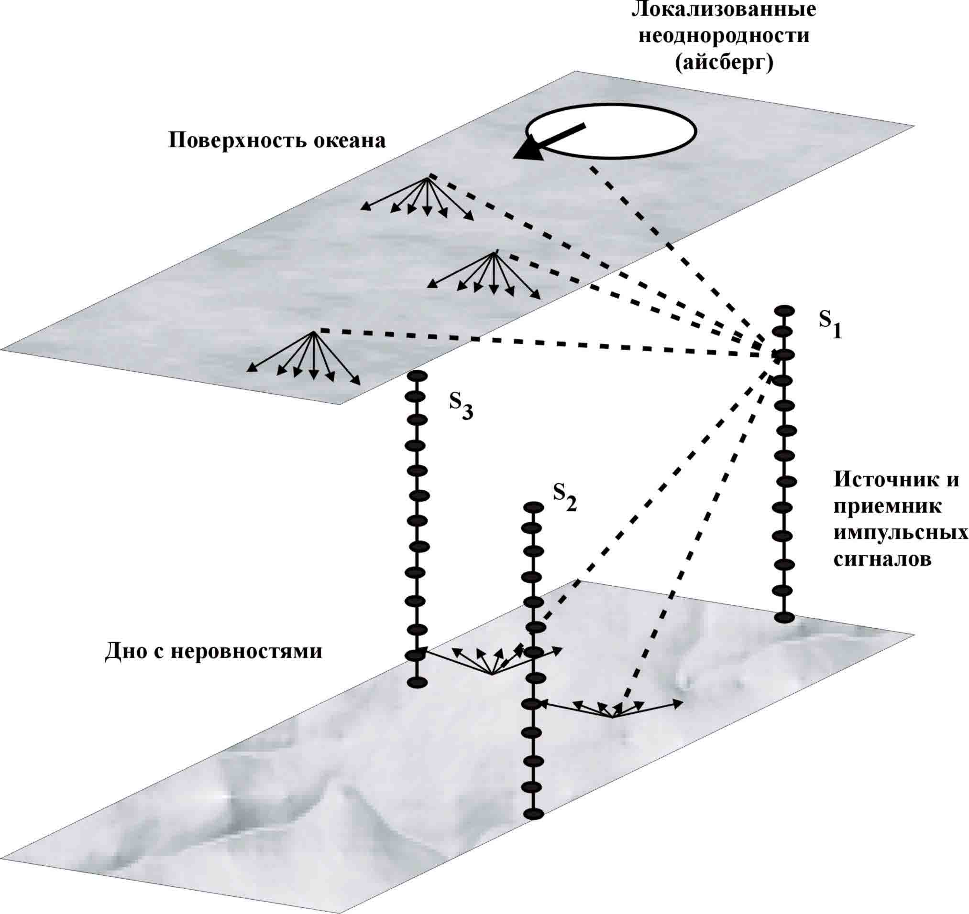 | поток передаваемой информации. В частности, для навигации и контроля несанкционированной деятельности в океане достаточно получить информацию о положении локализованных неоднородностей. Для такого типа каналов передачи ГА можно использовать систему, в которой наблюдение одного и того же объекта осуществляется одновременно по различным каналам, соответствующим отдельным ракурсам наблюдения, а необходимая информация получается путем совместной обработки данных всех каналов.
Рис.1.1 Мультистатическое наблюдение пространственно ограниченных неоднородностей (в качестве примера таких неоднородностей показан айсберг) в плоскослоистых рефракционных волноводах океанического типа.
В таких томографических системах приемные и излучающие системы должны обеспечить лишь согласование излучаемых и приемных сигналов с волноводом, что существенно проще с технической точки зрения. Соответствующая мультистатическая система ВЧ ГА наблюдения, состоящая из набора работающих совместно пространственно распределенных приемных и излучающих решеток, позволяет осуществлять одновременное наблюдение локализованного объекта с различных ракурсов (рис. 1.1). Будем полагать, что передача информации (наблюдение) будет осуществляться одновременно на различных частотах. Каждая акустическая трасса между источниками и приемниками, а также частота, в такой системе наблюдения, составляет отдельную томографическую проекцию, совместная обработка которых позволяет с большой чувствительностью и точностью передать нужную ГА информацию (информацию о положении наблюдаемого объекта) [4, 7, 10, 11].
Процесс наблюдения предполагает наличие априорной информации об объекте наблюдения. При этом физический объект наблюдения (неоднородность среды) определяется априорной информацией в виде модели, которая описывается некоторой совокупностью параметров. Тогда наблюдение с помощью ВЧ звуковых полей будет заключаться в оценке количественных значений таких параметров [4, 10]. Зондирующее акустическое поле возбуждает колебание элементарных частей наблюдаемой неоднородности. Таким образом, формируется распределение вторичных акустических источников, положение и комплексные амплитуды которых содержат информацию о наблюдаемом объекте. Пространственное распределение таких вторичных источников поля на поверхности или в объеме физического объекта наблюдения представляет собою отличающийся от физического объекта полевой объект наблюдения. Именно его можно наблюдать с помощью акустических волн [1, 7]. При переносе распространяющимся волновым полем распределения вторичных источников в область измерений возникают искажения полевого объекта наблюдения [7, 10]. Измерение искаженного полевого объекта наблюдения в плоскослоистом волноводе осуществляется в пределах удаленной от физического объекта ограниченной приемной апертуры, на фоне шумов и помех. В результате полезная информация об объекте наблюдения оказывается искаженной и маскированной шумами, а некоторая её часть, потерянной. Для устранения искажений и воссоздания первоначального облика полевого объекта необходимо осуществить его реконструкцию, которая заключается в специальной обработке (фокусировке) измеренного искаженного распределения полевого объекта на приемной апертуре, на основе использования априорных данных о характере искажений [3-7]. В результате такой реконструкции будет получено изображение истинного полевого объекта, которое будет содержать лишь часть информации о полевом объекте наблюдения.
По аналогии с оптическими системами [7, 9], систему ВЧ акустического наблюдения в океанических волноводах, осуществляющую построение изображения полевого объекта в виде совокупности оценок параметров наблюдаемого объекта, будем, характеризовать полем зрения и разрешением. При этом будем под полем зрения понимать область параметров, в пределах которой, оценка значений наблюдаемых параметров обеспечивается с заданной достоверностью, а разрешение будем определять как размер независимой ячейки в пространстве параметров, на которые разбивается поле зрения при наблюдении. Наглядно такие характеристики можно представить на примере оценки пространственных параметров объекта наблюдения, то есть его координат и формы. Поскольку в реальности океанический волновод является случайно неоднородным, акустическое изображение объектов, задачу дистанционного акустического наблюдения в целом, а также перечисленные выше понятия следует интерпретировать как статистические [4, 7, 10].

1.2. Типичные условия и модели океана при высокочастотном акустическом наблюдении
Для исследования возможностей и разработки методов и средств ВЧ акустического наблюдения в океане необходимо развитие физических и численных моделей, описывающих особенности возбуждения, распространения и рассеяния ВЧ гидроакустических полей, которые должны быть объединены в имитационную модель ВЧ акустического наблюдения [7, 10, 11]. В такой имитационной модели характеристики наблюдения будут зависеть от изменяющихся во времени свойств волновода, параметров ветра, алгоритмов, а также конструкции элементов системы наблюдения, в частности, из-за возможного отклонения излучающих и приемных решеток от вертикали, возникающего за счет подводных течений.
В реальных условиях океанические волноводы имеют сложную трехмерную структуру, которая может меняться во времени. Для обеспечения высокой эффективности наблюдения в таких волноводах, используемые зондирующие акустические сигналы должны быть адаптированы к строению волноводов, характеристики которых определяются геоинформационной моделью конкретной акватории океана [1, 7, 11]. Как уже отмечалось, простейшей моделью океанического волновода является плоскослоистая рефракционная среда с плоскими границами в виде свободной поверхности и дна [1-5]. Будем использовать далее декартову систему координат $R=\left\{r,z\right\}=\left\{x,y,z\right\}$ с началом на свободной поверхности, в которой координаты $\left\{x,y\right\}$ будем считать горизонтальными, а поперечную координату z будем называть глубиной. Тогда рассматривая в качестве простейшей модели океана плоскослоистый рефракционный волновод, будем считать, что его акустические параметры меняются с глубиной, оставаясь постоянными в горизонтальной плоскости. Скорость акустических волн и плотность среды в таком волноводе зависят от глубины: соответственно $c(R)=c(z)$ и $ρ(R)=ρ(z)$. Рефракционный волновод обычно характеризуется минимумом скорости звука на оси волновода. Такая ось может находиться вблизи поверхности либо дна, при этом формируются, соответственно, приповерхностный, либо придонный волноводы. Верхняя граница является абсолютно мягкой, а дно описывается импедансной границей. В реальных условиях параметры слоистого волновода зависят и от горизонтальных координат, однако, эту зависимость обычно можно считать плавной. Свободная поверхность океана является шероховатой из-за возникающих за счет влияния ветра поверхностных волн. Дно океана в общем случае представляет собою набор импедансных и упругих слоев, располагающихся на упругом полупространстве. В таких акустических волноводах ВЧ акустические поля имеют сложную пространственно-временную структуру. Они могут быть представлены в виде суперпозиции парциальных лучевых структур, каждая из которых характеризуются своими траекториями, скоростями распространения, затуханием и когерентностью. Из-за взаимодействия с поглощающим дном акустическое поле при распространении сильно затухает [1-5].
Различные акустические источники в океане, такие как судоходство, ветровое волнение, портовые механизмы, живые существа и др., формируют компоненты аддитивного шум, которые имеют различные спектры, уровни и когерентные свойства. При ВЧ акустическом наблюдении, полезные сигналы необходимо выделять на фоне таких аддитивных шумов [1, 3].
Океанический волновод имеет объемные, поверхностные и донные случайно-распределенные неоднородности. В результате рассеяния на них гидроакустическое поле становится частично когерентным. Согласно простейшей модели акустическое поле при распространении в океане остается когерентным, а влияние случайных неоднородностей сказывается лишь в возникновении реверберации, которая рассматривается как мультипликативная помеха при наблюдении [1, 4, 7].
Нестационарность среды в океанических волноводах обуславливается течениями, вихрями, длиннопериодными волнением, приливами и т.д. Характерные времена такой изменчивости обычно составляют от 10÷100 секунд для низкочастотных ветровых волн и зыби, до 10³÷10⁵ секунд подводных течений и вихрей. Существенными могут оказаться и вариации структуры ГА волновода за счет естественной суточной и сезонной изменчивости.
Поскольку перечисленные выше и другие факторы, характеризующие изменчивость условий наблюдения, могут существенно изменить эффективность ВЧ акустического наблюдения. Для обеспечения максимальной эффективности необходимо осуществлять перестройку параметров алгоритмов наблюдения адаптивно к изменчивости условий наблюдения [7, 10].

1.3. Характеристики наблюдаемых неоднородностей
Исследуемая система ВЧ акустического наблюдения должна обеспечить построение изображений пространственно локализованных неоднородностей в океане в виде оценок значений параметров наблюдаемого объекта. В качестве объектов наблюдения могут выступать скопления рыб (стаи рыб), айсберги, инженерные конструкции, корабли, пространственно ограниченные неоднородности на дне, облака пузырьков и т.д. [1-5, 7]. Кроме локализованных неоднородностей, в океане присутствуют случайно распределенные неоднородности в форме ветрового волнения на свободной поверхности океана, турбулентных пульсации водной среды, поля внутренних волн, тонкой термохалинной структуры возмущений скорости звука водной толщи. Дно океана также имеет случайно-распределенные неоднородности. В целом неоднородности характеризуются временной и пространственной (для тел, формой) изменчивостью, а также величиной вариаций их акустических параметров [1-4]. В Таблице 1. исходя из данных литературы [1-5 и др.], приведены типичные значения характеристик встречающихся в океане пространственно локализованных и случайно распределенных неоднородностей.
При анализе возможностей ВЧ ГА наблюдения в океане существенную роль могут играть неоднородности, характерные масштабы изменчивости которых, сравнимы с длиной волны зондирующих ГА полей (в частности, для диапазона частот от 1.5 до 15 кГц, длины волн в морской среде имеют приблизительно значения в интервале от 1 до 0.1 метра). Неоднородности больших волновых размеров при этом можно приближенно считать плавными, а более мелкие неоднородности будут усредняться.
Пространственно локализованные неоднородности, например, инженерные конструкции, имея естественные резкие границы (поверхности) $ς(R)=ς(r,z)=ς(x,y,z)$ обычно вызывают сильное возмущение поля, характеризующегося широким пространственным спектром. В отличие от них,

Таблица 1. Характерные масштабы изменчивости неоднородностей в океане

Пространственно ограниченные неоднородности
№ | Тип неоднородности | Изменчивость |  | Величина вариаций параметров среды (%)
№ | Тип неоднородности | Простран. (м) | Времен. (сек) | Величина вариаций параметров среды (%)
1. | Облака пузырьков | 1-5 | 1-5 | Рефракционные вариации скорости звука – (1 – 10) %
2. | Корабли | 1-100 | 1-100 | Упругие тела с резкими границами – плотность – 50 – 80 %, скорость звука – 100 – 200 %
3. | Инженерные конструкции | 10-1000 | - | Упругие тела с резкими границами – плотность – 50 – 80 %, скорость звука – 100 – 200 %
4 | Стаи рыб | 10-200 | 10-1000 | Рефракционные вариации скорости звука – (1 – 10) %
5. | Пловцы | 2-2.5 | 5-10 | Импедансные тела с резкими границами – плотность – 30 – 50 %, скорость звука – 20 – 50 %

Случайно – распределенные неоднородности
№ | Тип неоднородности | Пространственная изменчивость  (м) | Временная изменчивость  (сек) | Величина вариаций параметров среды (%)
1. | Ветровое волнение | 0.1 - 100 | 0.1 - 10 | Шероховатость границы  Параметр Релея ~ 0.1
2. | Внутренние волны | 10 - 1000 | 10 - 1000 | Рефракционные вариации скорости звука – (0.1 – 1) %
3. | Турбулентные пульсации | 0.1 - 100 | 1 – 100 | Рефракционные вариации скорости звука – (0.01 – 0.1) %
4. | Неоднородности дна | 0.1 - 1000 | - | Вариации – плотности – 5 – 10 % , и скорости звука – 10 – 20 % в упругих и импедансных слоях  Шероховатость границ с масштабами от 0.1 до 10 м
плавные возмущения акустических параметров среды $ε(R)=ε(x,y,z)$, чаще всего модулируют только фазу падающей волны, и рассеяние происходит в основном под малыми углами. Таким образом, для построения адекватной физической модели неоднородности в целом следует учитывать как минимум два существенных фактора: характерные размеры неоднородностей относительно длины волны поля подсветки, и величину возмущений среды, соответствующих моделируемой неоднородности. В общем случае, пространственно распределенные неоднородности обычно характеризуются пространственно-частотным спектром $W(К,ω,t,R)$, где $ω=2πf$, ($f$- частота), $К=(К_{x},К_{y},К_{z})$- пространственная частота, $|К| =К=2πΛ$ - волновое число, $Λ$ - длина волны пространственных компонент неоднородности. Спектр неоднородностей в общем случае следует считать медленно меняющейся функцией времени $t$ и координат $R$, то есть считать неоднородности квазистационарными и квазиоднородными.

1.4. Формулировка задачи высокочастотного акустического наблюдения в океанических волноводах
При анализе задач гидроакустического зондирования океана чаще всего нелинейными эффектами в среде можно пренебречь [1, 3]. Тогда, из уравнений состояния среды, непрерывности и уравнения Эйлера следует, что распространение акустического поля описывается линейным волновым уравнением, в частности, для его потенциала. Измеряемые характеристики поля, в частности, его амплитуда, фаза, интенсивность и уровень могут быть определены из потенциала скорости смещения $ψ(R,t)=ψ(x,y,z)e^{−iωt}$ для скалярного гармонического акустического поля [1]. Комплексная амплитуда давления задается производной по времени от потенциала скорости смещения $p(R,t)=ρ\frac{∂ψ}{∂t}$. Для гармонической волны . Скорость смещения частиц является производной по нормали $n$ к фронту волны $v(R,t)=−i\frac{∂ψ(R,t)}{∂n}$. Интенсивность поля $I(R)=−\frac{1}{2}\text{Re}\left\{{\text{pv}}^{}\right\}$, а относительный уровень поля $\text{УП}=\text{10}\text{log}\frac{I}{I_{0}}$, где $I_{0}$, интенсивность поля, равная обычно .
С учетом указанных выше определений и закономерностей сформулируем задачу высокочастотного акустического наблюдения в океанических волноводах. Будем полагать, что $n(R)=n(z)$ - показатель преломления в невозмущенном плоскослоистом волноводе $Ω_{0}$ с границами $∂Ω_{0}$, на которых выполняются в общем случае импедансные граничные условия $α_{0}ψ+β_{0}\frac{∂ψ}{∂n}|_{∂Ω_{0}}=0$, где производная берется по внешней нормали к границе, функции $α_{0}(R)$ и $β_{0}(R), (α_{0}(R)β_{0}(R)≠0)$ определяют тип граничных условий [34, 53, 55]. Для возбуждения необходимых при акустическом наблюдении зондирующих акустических полей в океаническом волноводе располагаются источники поля акустической подсветки $f_{0}(R_{i},t)$ ($R_{i}$-радиус-вектор точки расположения i – го источника). Кроме того, в океане имеются источники аддитивных шумов $f_{N}(R_{n},t)$. Объектом акустического наблюдения в океане выступают пространственно локализованные неоднородности, либо с резкой границей $Ω_{σ}(R)$, либо рефракционного типа $ε(R,t)$. В качестве конкурирующих рассеивателей выступают случайно распределенные неоднородности, располагающиеся как на границах волновода, в частности, в виде случайных шероховатостей границ $ς(R,t)|_{Ω_{0}}=0$ , так и в рефракционной среде, заполняющей волновод $\tilde{n}(R)$ [1-4].
Будем считать, что возмущения поля, вызванные присутствием неоднородностей в волноводе относительно малы, так, что выполняются условия приближения малых возмущений. В этом случае, ограничиваясь первым членом ряда малых возмущений, можно считать, что спектральная компонента потенциала скорости смещения акустического поля $ψ(R,ω)$ в плоскослоистом волноводе удовлетворяет волновому уравнению, условиям на границах волновода ($∂Ω_{0}$) и условию излучения на бесконечности [1,2, 7]:
$\begin{aligned}\left\{Δψ(R,ω)+k^{2}(z,ω)ψ(R,ω)=f_{Σ}(R_{j},ω) | \right.\left\{α_{0}ψ(R^{'},ω)+β_{0}\frac{∂ψ(R^{'},ω)}{∂n}|_{∂Ω_{0}}=0 | \right.\end{aligned}$ (1.1)
где $Δ=\frac{∂^{2}}{∂x^{2}}+\frac{∂^{2}}{∂y^{2}}+\frac{∂^{2}}{∂z^{2}}$ - лапласиан в декартовой системе координат, $\begin{aligned}\left\{ψ(R,ω) | \right\}\end{aligned}\left\{\right\}=\frac{1}{2π}\int_{−∞}^{∞}{\begin{aligned}\left\{ψ(R,t) | \right\}\end{aligned}\left\{\right\}e^{−iωt}\text{dt}}$ - компоненты спектра Фурье поля и источников, - волновое число, - длина акустической волны, - скорость волны в акустической среде, распределение которой определяет структуру океанического волновода. Для модели горизонтально однородного волновода с постоянными во времени параметрами $c=c(z)$. В рассматриваемом приближении волновое число в (1.1) будет зависеть от глубины z :
$k(R)=\frac{ω}{c(R)}=2π{\text{fc}}^{−1}(z)$. (1.2)
В суммарном источнике в волноводе
, ($j=\left\{i\text{,',}n\right\}$), (1.3)
где $R_{i}$, $R^{'}$, $R_{n}$ обозначают радиус–векторы точек расположения соответственно источников подсветки, различного рода вторичных источников , связанных с рассеянием поля на неоднородностях, и источников шума .
Для дальнейшего анализа задачи наблюдения, основываясь на использовании функции Грина среды $G(R_{1},R_{2},ω)$ [1, 4, 7], (1.1) можно представить в интегральной форме. Функция Грина по определению является решением (1.1), когда в среде (в нашем случае, в невозмущенном плоскослоистом волноводе) в точке $R_{i}$ присутствует один точечный гармонический источник с частотой . С её помощью поля акустической подсветки и шума в океаническом волноводе можно записать:
$ψ_{0,N}(R,ω)=\int_{−∞}^{∞}{G(R,R_{i,n},ω)f_{0,N}(R_{i,n},ω)d^{3}R_{i,n}}$, (1.4)
где $R_{i,n}$- радиус-векторы точек источников поля подсветки $f_{0}(R_{i},ω)$ или шума $f_{N}(R_{n},ω)$.
1.4.1. Модели океанических неоднородностей
Для формулировки задачи ВЧ акустического наблюдения в океане рассмотрим физические модели формирования пространственного распределения вторичных источников $f_{S}(R^{'},t)$ для наблюдаемых в океане неоднородностей.
Будем считать, что пространственно локализованные неоднородности расположены на удалении $z^{}≥2L$ ($L$ - размер неоднородностей) от стенок волновода, когда можно пренебречь влиянием многократного рассеяния между неоднородностями и границами плоскослоистого волновода [1].
Отмеченные в разделе 1.3 неоднородности рефракционного типа, такие, например, как облако пузырьков малых волновых размеров, обычно можно считать относительно слабыми возмущениями акустических параметров среды, для которых энергия рассеянного ими поля будет мала по отношению к энергии падающего поля [1-4]. В модели такого типа неоднородностей скорость акустических волн в среде может зависеть от координат (плотность среды, приближенно, считаем постоянной):
$c(R,t)=c(z)(1+ε(R,t))$ (1.5)
где $ε(R,t)=σ_{ε}(R)δ c(R,t)c_{0^{−1}},$$δc(R,t)$ - малые флуктуации скорости звука при , $c_{0}=\text{min}\left\{c(z)\right\}$ . Функция $σ_{ε}(R)$ определяет область пространственной локализации такого рода случайных неоднородностей [1-4]. При этом в первом приближении метода малых возмущений в выражение для источников $f_{Σ}(R,ω)$ входит слагаемое , соответствующее плотности вторичных источников, определяющихся объемными случайными возмущениями скорости акустических волн в среде [4]:
$f_{ε}(R^{'},ω)=2k_{0}^{2}ε(R^{'},ω)ψ_{0}(R^{'},ω)$. (1.6)
В случае, когда в волноводе располагается пространственно локализованная неоднородность граничного типа, например, ограниченное поверхностью $∂Ω(R^{'})$ импедансное тело $Ω(R^{'})$, поле должно удовлетворять граничным условиям и на его поверхности [4, 7, 8]. В этом случае спектральная компонента поля в плоскослоистом волноводе будет описываться уравнением Гельмгольца и граничным условиям как на свободной поверхности и дне волновода , так и на поверхности тела $∂Ω(R^{'})$:
$\begin{aligned}\left\{Δψ(R,ω)+k^{2}(z,ω)ψ(R,ω)=f_{Σ}(R_{j},ω), R∈Ω_{0} | \right.\left\{α_{0}ψ(R^{'},ω)+β_{0}\frac{∂ψ(R^{'},ω)}{∂n}|_{∂Ω_{0}}=0 | \right.\left\{\text{αψ}(R^{'},ω)+β\frac{∂ψ(R^{'},ω)}{∂n^{'}(R^{'})}|_{∂Ω}=0 | \right.\end{aligned}$, (1.7)
где производная в граничном условии для поверхности $∂Ω(R^{'})$ берется по внешней нормали $n^{'}$ в точке $R^{'}$ поверхности тела, а функции и определяют импедансные граничные условия в точках $R^{'}$ поверхности тела $∂Ω(R^{'})$ (для упругих тел также можно определить граничные условия, которые, однако, будут зависеть от колебаний тела как целого). При анализе возможностей наблюдения неоднородностей граничного типа (тел), можно использовать модель, согласно которой на поверхности тела возникают колебания, описываемые распределенными по поверхности тела вторичными источниками монопольного и дипольного типа: $f_{S}(R^{'},ω)≡f_{∂Ω}(R^{'},ω)$.
Для определения структуры вторичных источников на поверхности тела воспользуемся функцией Грина плоскослоистого волновода [1, 8-11], применяя её к функции $ψ(R,ω)$ в области $Ω_{0}$ с учетом того, что границы , $∂Ω$ не имеют общих точек из (1.7) имеем:
(1.8)
Здесь было учтено, то обстоятельство, что в любой точке границы выражение в соответствующем граничном интервале тождественно равно нулю. В итоге получаем следующее представление возмущенного поля в точке наблюдения через функцию Грина и значения возмущенного поля и их нормальных производных на поверхности локального возмущения $∂Ω$:
(1.9)
$f_{S}(R^{'},ω)≡f_{∂Ω}(R^{'},ω)=\frac{∂ψ(R^{'},ω)}{∂n}δ_{∂Ω}+\frac{∂}{∂n}\left(ψ(R^{'},ω)δ_{∂Ω}\right)$, (1.10)
где - поле источника подсветки в невозмущенном плоскослоистом волноводе, $f_{∂Ω}(R^{'},ω)$ - обобщенная поверхностная плотность вторичных источников поля, $δ_{∂Ω}$ - поверхностная δ - функция.
Как следует из выражения (1.9), дифрагированное на теле поле определяется распределением поля и его производной по нормали в точках на поверхности тела. Указанные компоненты связаны между собой локальными импедансными условиями (1.10), и зависят от локальных акустических характеристик и формы тела [4, 7, 8]. Таким образом, что бы определить дифрагированное поле в точке наблюдения $R$, необходимо определить колебание точек тела под действием падающего поля. Решение такой задачи может быть достаточно сложным. В простейших случаях тел координатной формы решение может быть представлено в виде функциональных рядов, скорость сходимости которых определяется рядом факторов, в частности, кривизной поверхности тела. Обычно хорошим первым приближением при решении задачи дифракции на телах, имеющих поверхность с небольшой относительной кривизной, является нулевое приближение Кирхгофа (метод касательной плоскости). Согласно этому приближению поле в точке на поверхности тела приближенно равно полю, на касательной плоскости к поверхности тела в рассматриваемой точке [1, 4, 7, 8]. При этом для компоненты рассеянного поля в точках на поверхности тела $R^{'}$ определяются падающим полем и коэффициентами отражения:
, (1.11)
где $V_{∂Ω}(R^{'},ω)$ - коэффициент отражения от касательной поверхности. Для применимости такого приближения необходимо, что бы поверхность тела имела малый радиус кривизны по отношению к длине волны падающего поля: $ρ(R^{'})\text{>>}λ$, где $ρ(R^{'})$ - средний радиус кривизны в точке поверхности тела. Значения падающего поля и направление нормали $n^{'}=n^{'}(R^{'})$ зависят от положения точки $R^{'}$ на поверхности тела. Коэффициенты отражения в этой точке $V_{∂Ω}(R^{'},ω)$ определяются свойствами тела. Если тело импедансное, то коэффициент отражения может принимать произвольное значение в интервале от нуля до единицы. Для упрощения модели можно считать тело либо абсолютно жестким, либо абсолютно мягким. Для выполнения предположения о том, что тело является, например, абсолютно жестким, необходимо в граничных условиях на поверхности тела полагать, $α=1,β=0$. В этом случае в (1.11) $V_{∂Ω}(R^{'},ω)=−1$. Обобщенная плотность вторичных источников для импедансного тела определится выражением:
$\begin{aligned}f_{S}(R^{'},ω)=f_{∂Ω}(R^{'},ω)≈ ≈(1−V_{∂Ω}(R^{'},ω))\frac{∂ψ_{0}(R^{'},ω)}{∂n}δ_{∂Ω}+(1+V_{∂Ω}(R^{'},ω))\frac{∂}{∂n}\left(ψ_{0}(R^{'},ω)δ_{∂Ω}\right) \text{.}\end{aligned}$ (1.12)
Из (1.12) видно, что производные на поверхности можно представить как оператор, определяющий форму тела через совокупности производных на поверхности тела. Тогда поле можно вынести за знак оператора. При этом тело будет определяться совокупностью пространственно распределенных производных по нормали и коэффициентов отражения в каждой из точек поверхности, которые определяются, соответственно, формой и строением тела. Такое выражение будет параметрическим оператором рассеяния поля конкретным телом. При высокочастотном поле подсветки такой оператор будет представляться в виде совокупности распределенных на поверхности тела бликов, которая определит матрицу рассеяния лучевых структур.
Как указывалось выше, границы плоскослоистого волновода могут быть неоднородными, а именно, иметь случайные неровности. В общем случае для шероховатых стенок волновода в рамках сделанных выше предположений вид вторичных источников будет аналогичен (1.12). Вместе с тем, при рассмотрении конкретной ситуации, в частности, свободной поверхности, либо дна, значения геометрических параметров и коэффициентов отражения могут измениться. Рассмотрим для примера важный с точки зрения практических приложений случай шероховатостей свободной поверхности океанического волновода [1-4, 9].
Пусть изменяющаяся во времени свободная поверхность плоскослоистого волновода является случайной функцией глубины и частоты. Её спектральную компоненту можно записать в виде: $z=ς(r,ω)=ς(x,y;ω)$. Будем считать, что неоднородности границы удовлетворяют условиям $\left\langle ς\right\rangle =0$ на подстилающей (невозмущенной) поверхности волновода $z=0$. Граничное условие для свободной абсолютно мягкой границы $ψ|_{z=ς(x,y)}(r,ω)=0$. Пусть неоднородности являются малыми и плавными, то есть, дисперсия неровностей границы имеет малые волновые размеры $f_{σ}(R^{'},ω)=f_{S}(R^{'},R_{i},R,ω)=S_{L}(R^{'},R_{i},R)+\left(\text{cos}\left[α_{S}(R^{'},R_{i})\right]+\text{cos}\left[α_{R}(R^{'},R)\right]\right)$, а радиусы кривизны неровностей границы велики по отношению к длине волны падающего поля $ρ_{ς}\text{>>}λ$ . В этом случае, из выражений (1.9) и (1.10) в приближении однократного рассеяния для спектральной компоненты рассеянного поля можно получить [1-4, 9]:
$ψ_{∂Ω_{0}}(R,ω)=ψ_{0}(R,ω)−\frac{1}{2π}\int_{∂Ω_{0}}{\frac{∂}{∂z}ψ_{0}(r^{'},z^{'}=0;ω)ς(r^{'},ω)\frac{∂}{∂z}}G(R,r^{'},ω)d^{2}r^{'}$. (1.13)
Для такого вида неоднородностей распределение вторичных источников можно с учетом (1.12) представить в следующем виде:
. (1.14)
В формулах (1.13) и (1.14) частотная зависимость спектральной компоненты рассеянного поля определяется изменчивостью характеристик рассеивающих объектов от времени.
Рассмотренные выше и другие типы неоднородностей обычно присутствуют в океанических волноводах одновременно. При наблюдении, одного из типов неоднородностей, например, пространственно локализованных неоднородностей, случайно-распределенные неоднородности будут выступать в качестве конкурирующих рассеивателей, и маскировать объект наблюдения [4]. В акустике океана, маскирующие помехи такого рода обычно называют объемным и поверхностными реверберационными помехами.

1.4.2. Анализ особенностей уравнения высокочастотного акустического наблюдения в океане
Используя функцию Грина невозмущенного океанического волновода, формулировку задачи наблюдения (обобщенной краевой задачи) в плоскослоистом волноводе в общем виде, можно представить в виде уравнения Липпмана - Швингера [25, 34]:
$\begin{aligned}ψ\left(R,ω\right)=ψ_{0}\left(R,ω\right)+ψ_{N}\left(R,ω\right)+ψ_{S}\left(R,ω\right)= \\ ψ_{0}\left(R,ω\right)+ψ_{N}\left(R,ω\right)+\iiint{G(R,R^{'},ω)f_{S}^{Σ}(R^{'},ω)d^{3}R^{'}},\end{aligned}$ (1.15)
где интегрирование в общем случае осуществляется во всем объеме плоскослоистого волновода. Как показано в разделе 1.4.1., для граничных неоднородностей интегрирование сведется к интегрированию по соответствующей поверхности за счет обобщенной поверхностной дельта–функции. В рассмотренных выше случаях, когда возможно использование приближение Борна или Кирхгофа, уравнение (1.15) можно представить в приближенном виде, когда вторичные источники определяются лишь падающим полем [1-4]:
$f_{S}^{Σ}(R^{'},ω)≈ψ_{0}\left(R^{'},ω\right) f_{S}^{Σ}(R^{'},ω)$. (1.16)
Интегральное уравнение наблюдения (1.15) относительно стоящей под знаком интеграла функции $f_{S}^{Σ}(R^{'},ω)$ формально определяет задачу наблюдения в плоскослоистом волноводе. Эта задача состоит в реконструкции изображения полевого объекта наблюдения ${\tilde{f}}_{S}^{Σ}(R^{'},ω)$ по измерениям искаженного полевого объекта $ψ_{S}\left(R,ω\right)$ в удаленной от объекта пространственно ограниченной приемной апертурой области наблюдения $R$. Оценка описывающих объект наблюдения параметров осуществляется по изображению вторичных источников ${\tilde{f}}_{S}^{Σ}(R^{'},ω)$ [4, 7]. Для решения задачи наблюдения используется источник подсветки. Кроме того, в океане существуют источники аддитивного шума. Поля источников подсветки и шума в области измерения определяется формулами (1.4) с помощью функции Грина невозмущенного плоскослоистого волновода, для определения которой необходимо априорное знание среды, которое задается в виде модели невозмущенного плоскослоистого волновода. В уравнении наблюдения (1.15) информация о наблюдаемых неоднородностях содержится в структуре функции, определяющей рассеяние и полем подсветки в точках, принадлежащих неоднородности. Структура функций, определяющих распространение, неявно включает в себя и информацию о структуре источника и приемной системы. Кроме того, рассеивающая неоднородность в принципе может иметь размеры сравнимые или превосходящие пространственные масштабы изменчивости полей, рассчитанных из точек расположения источника (поля подсветки) и приемника, что, в частности, проявляется в виде дополнительной неоднородности акустической освещенности объекта наблюдения. Для того, что бы в уравнении наблюдения эффекты, связанные с передаточными характеристиками среды проявились более отчетливо, будем считать, что источник поля подсветки и приемник являются точечными. В этом случае, используя (1.15) с учетом (1.16) уравнение наблюдения можно представить в следующем виде:
(1.17)
где является возмущением акустического поля, вносимым наблюдаемой неоднородностью, а ядро интегрального уравнения определяется через функции Грина, являющиеся характеристиками невозмущенного плоскослоистого волновода:
$K(R_{i}|R^{'}|R,ω)=G(R_{i},R^{'},ω)G(R^{'},R,ω)$. (1.18)
Функция (1.18) зависит только от свойств волновода и положения, точечных источника акустической подсветки и приемника относительно объекта наблюдения. В частности, в тех случаях, когда точка $R^{'}$ располагается в областях, где функция $K(R_{i}|R^{'}|R,ω)$ мала, либо близка нулю, передача информации от источника к приемнику через эту точку волновода в присутствие шумов и помех, то есть, решение обратной задачи, может оказаться невозможной [4, 6]. Поскольку поле в волноводах обычно имеет сложную интерференционную структуру, точек в которых ядро мало может оказаться достаточно много, и наблюдение может оказаться трудно выполнимым.
При решении практических задач, излучающая и приемная системы обычно имеют сложную конфигурацию и большие волновые размеры. Условно такого рода источник и приемник можно представить в виде совокупности точечных элементов. Тогда результирующие поля источника и приемника можно представить в виде суперпозиции каждого из элементов. Аналогичное утверждение можно сделать и по отношению к частотной зависимости источника и приемника. В этом случае ядро уравнения можно представить следующим образом:
(1.19)
где функции $G^{I,R}$ будут определяться не только строением волновода (через функции Грина волновода), но и структурой источника и приемника:
, (1.20)
где функции $D^{I,R}(R,ω)$ определяют пространственную и частотную (узкополосную) фильтрацию, которая обеспечивается излучателем и приемной системой и зависит от их конструкции. Для того, что бы ослабить влияние интерференционных помех и сделать решение уравнения наблюдения устойчивыми, функции $D^{I,R}(R,ω)$, определяющие поле подсветки и принимаемого поля, можно подбирать согласовано с волноводом, так, что бы поля были интенсивными и однородными, и тем самым обеспечивалось бы оптимальное наблюдение. По-существу, именно к методам оптимизации функций $D^{I,R}(R,ω)$ сводится задача поиска решения обратной задачи наблюдения путем регуляризации интегрального уравнения (1.15), а также задачи акустического проектирования облика перспективных высокоэффективных системы акустического наблюдения в океанических волноводах в конкретных районах наблюдения.

    - Структура ядра уравнения наблюдения при разложении поля по парциальным волнам океанического волновода
На достаточно большом удалении от точечного источника поле с хорошей точностью представимо суммой конечного набора парциальных волн ${\tilde{ϕ}}_{l}\left(R\text{',}R,ω\right)$, в качестве которых, для ВЧ акустических полей в океанических волноводах могут выступать лучи [1, 4, 7-11], при этом для поля акустической подсветки в плоскослоистом волноводе парциальная волна
, (1.21)
описывает квазиплоскую волну с амплитудой и фазой , приносимую k-ым лучом, соединяющим точки и [1]. Следует ожидать, что локальное возмущение показателя преломления окажет влияние лишь на те парциальные волны, траектории которых (лучи) проходят в непосредственной близости от возмущения. Действительно, в расчете траектории луча, а также амплитуды и фазы приносимой им волны участвуют лишь локальные значения показателя преломления; поэтому лучи, изначально расположенные далеко от локального возмущения показателя, не испытывают его влияния. Тогда, с учетом представления поля в океаническом волноводе в виде набора парциальных лучевых структур (1.21) левую часть уравнения (1.17) (возмущенное неоднородностью поле в точке наблюдения ) можно представить следующим образом
(1.22)
где суммирование производится по множеству лучей ℑ, соединяющих (в невозмущенной среде) источник с приемником и проходящих вблизи локального возмущения. Данное множество лучей является лишь подмножеством всех лучей, соединяющих источник с приемником. Вкладом в прочих лучей можно, с учетом сделанного выше замечания, пренебречь. Заметим, что множество ℑ, обычно содержит мало элементов – ведь это множество лучей, проходящих через три заданные точки волновода. Для относительно небольших дистанций наблюдения типичным является, по-видимому, случай, когда это множество содержит один единственный элемент; случай двух и более лучей следует ожидать лишь при существенном увеличении дальности наблюдения. Среди всех лучей, формирующих функцию Грина в высокочастотном приближении в точке локального возмущения $R'$, могут быть лучи принадлежащие группе ℑ, близкие к ней и не принадлежащие к этой группе. Тогда для ядра уравнения наблюдения (1.17) получим следующее выражение:
(1.23)
Выделенные две первые подгруппы () слагаемых в двойной сумме лучевых структур в ядре интегрального уравнения (1.17) имеют особенность, заключающуюся в том, что для них полная фаза
, (1.24)
определяется, в основном, дугой луча и слабо зависит от промежуточной точки $R'$. В частности, если последняя принадлежит данной дуге, то полная фаза вовсе не зависит от $R'$ и . Слагаемые первой суммы представляют собой медленно изменяющиеся по переменной $R'$ части ядра (в отличие от быстроизменяющихся, входящих во вторую сумму). При интегрировании с медленно изменяющейся в масштабе длины волны функцией рассеяния лучей неоднородностью $g_{\text{kl}}\left(R\text{',}ω\right)$ в ядре можно оставить лишь указанные медленные слагаемые. После этого уравнение наблюдения относительно слабых и плавных (рефракционных) неоднородностей, запишем в виде
(1.25)
где интегрирование осуществляется в области локализации неоднородности.
В общем случае, когда объекты наблюдения имеют границы и способны рассеивать лучи под большими углами, для анализа уравнения наблюдения необходимо учитывать функцию Грина невозмущенного волновода в виде суммы всех лучевых структур:
$G\left(R^{'},R,ω\right)=\sum_{m}{\frac{F_{m}(z^{'},z,ω)}{\left|r^{'}−r\right|} \text{exp}\left({\text{ik}}_{0}\left|r^{'}−r\right|\right)}$, (1.26)
где $F_{m}(z^{'},z,ω)$ - фактор фокусировки вдоль поперечной координаты волновода (по глубине, для океанических волноводов) для цилиндрической волны, соответствующей лучевой структуре. Учитывая (1.26) и полагая, что функция рассеяния удовлетворяет условию , для уравнения наблюдения в факторизованном виде получим:
(1.27)
где компоненты ядра уравнения выглядят следующим образом:
, (1.28)
. (1.29)
Из вида уравнения наблюдения в факторизованном виде (1.27) следует, что формирование изображения для каждой из пар лучей можно представить как совокупность двух процессов. Во-первых, это процесс формирования изображения в горизонтальной плоскости, которое осуществляется аналогично тому, как это происходит в свободном пространстве. Второй процесс заключается в трансформации поля по глубине, где, исходя из приближения связанного с представлением поля на достаточно больших расстояниях в плоскослоистом волноводе в виде конечной суммы лучей, возможно перерассеяние энергии только в дискретном пространстве хорошо распространяющихся лучей. Важно отметить, что для каждой из пар подсвечивающих и принимаемых лучей, построение изображений, осуществляется как в свободном пространстве. При этом если удастся согласованно с волноводом выделять отдельные лучевые структуры, помехи, возникающие из-за интерференции всей совокупности парциальных мод в волноводе, будут существенно ослаблены.

1.5. Решение задачи высокочастотного акустического наблюдения в океане методом согласованной со средой томографии
В предыдущих разделах было установлено, что, для решения обратной задачи акустического наблюдения локализованных неоднородностей в океанических волноводах необходимо использовать априорную информацию о наблюдаемых неоднородностях, мешающих случайно распределенных неоднородностях, шумах, а также информацию о структуре океанического волновода. Использование такой априорной информации должно обеспечить регуляризацию задачи наблюдения. При этом использующая такую информацию система ВЧ акустического наблюдения в океане должна быть эффективной, то есть обеспечивать высокую (заданную при постановке задачи) точность и чувствительность при условии минимизации сложности и стоимости системы.
Для выполнения указанных требований к рассматриваемой ГА системе наблюдения, в настоящей работе используем ряд методов и подходов, основанных на анализе конкретных особенностей задачи. С этой целью используем физические модели основных явлений, наблюдаемых при формировании ВЧ акустических полей в океанических волноводах.
Во-первых, при томографическом наблюдении в качестве согласованных с океаническим волноводом лучевых проекций будем использовать хорошо распространяющиеся, то есть, слабо затухающие и сохраняющие высокую когерентность волноводные лучевые структуры. Для выделения таких структур и определения условий их излучения и выделения при приеме используем модель формирования ВЧ акустического поля в океанических волноводах.
Во-вторых, частотные томографические проекции, будем обрабатывать когерентно, формируя при излучении соответствующие лучевым проекциям сложные зондирующие акустические импульсы, и выполняя согласованную с репликой согласованную фильтрацию (сжатие) импульсов при приеме.
В-третьих, будем для каждой проекции проверять сформированные с помощью модели наблюдения гипотезы о параметрах наблюдаемой неоднородности, например, и, прежде всего, о её положении (о соответствующих ему значениях задержек и частотных смещений принимаемых импульсов).
В-четвертых, такого рода лучевые томографические проекции, а также пространственные проекции, формируемые за счет использования набора пространственно распределенных излучающих и приемных систем, будем накапливать без учета фаз, например, осуществлять их некогерентное накопление или использовать логическое накопление вероятностей. Это может обеспечить существенное ослабление присущих волноводному распространению интерференционных помех.
В-пятых, поскольку уровни сигналов и помех в океанических волноводах подвержены существенной временной и пространственной изменчивости (вариации отношения сигнала к шуму достигают 50-60 дБ), для обеспечения устойчивости при наблюдении будем осуществлять адаптивную подстройку порогов в различных каналах системы наблюдения. Для подстройки будем кроме эмпирических данных использовать модели шумов и помех, обеспечивающих оценки их уровней для различных томографических проекций. В подстройку будем включать операцию регуляризации, заключающейся в априорном исключении из процесса наблюдения каналов с плохим отношением сигнала к шуму.
Совокупность перечисленных принципов наблюдения будет далее рассматриваться в качестве алгоритма акустической ВЧ томографии локализованных неоднородностей в океанических волноводах. Рассмотрим более подробно некоторые важнейшие аспекты обсуждаемого метода наблюдения.

    - Формирование согласованных с океаническим волноводом томографических проекций
Как следует из (1.17) и (1.23) в уравнении ВЧ акустического наблюдения в плоскослоистом океанического типа волноводе, результирующее решение определяется ядром, представляющим собою произведение парциальных лучевых структур. Из-за интерференции таких волновых структур ядро уравнения может иметь множество точек с малыми либо нулевыми значениями, причем, положение таких точек меняется во времени из-за вариаций параметров волновода. В таких точках решения задачи наблюдения становится невозможным, поскольку полезные сигналы в этих случаях слабы и их измерение в присутствие шумов будет недостоверным. Для наблюдения в таких условиях, необходимо осуществлять регуляризацию задачи [4, 6, 7], в частности, отбрасывая соответствующие области из рассмотрения. В настоящем исследовании используем более эффективный метод ослабления такого рода интерференционных помех, который основан на введении в структуру ядра уравнения наблюдения функции $D^{I,R}(R,ω)$ (1.20) которые определяют пространственную и частотную фильтрацию излучаемых и принимаемых лучевых компонент акустического поля. Если $D^{I,R}(R,ω)$ позволяют осуществить селекцию нормальных лучевых структур волновода, интерференционные компоненты в ядре уравнения (1.23) ослабнут, и оно будет иметь относительно плавную форму. Кроме того, можно ожидать, что при селективном возбуждении отдельных лучевых структур волновода источником ограниченной мощности поле подсветки будет более однородным когерентным и интенсивным. При импульсном возбуждении такого рода лучевых структур (пучков) за счет временного стробирования рассеянных наблюдаемыми неоднородностями импульсов возможно более эффективное выделение полезных сигналов на фоне конкурирующих, в частности, случайно распределенных рассеивателей. Наконец, для повышения точности и чувствительности наблюдения можно использовать совокупность пространственно распределенных источников и приемных систем, образующих томографическую систему наблюдения, и обеспечивающих мультистатическое наблюдение.
Рассмотрим потенциальные возможности описанного выше томографического метода, который будем называть методом лучевой импульсной томографии (ЛИТ) океанических плоскослоистых волноводов. Для каждой селективно возбуждаемой пары парциальных лучевых структур $\left\{k,l\right\}$ и пары источник-приемник $\left\{i,j\right\}$, для частоты $ω=ω_{n}$ можно получить парциальное решение в виде оценок параметров наблюдаемого объекта (парциальное изображение) объекта наблюдения, где - вектор параметров, описывающих наблюдаемую неоднородность. Совместное использование парциальных изображений, построенных для различных ракурсов наблюдения, лежит в основе томографии [4, 7, 10, 11]. В волноводе многоракурсность наблюдения реализуется как за счет использования набора пар источник-приемник в горизонтальной плоскости, так и за счет использования набора различных парциальных волн волновода.
Положение источника и приемника, а также частота поля подсветки, обозначаемые индексами $\left\{i,j,n\right\}$, могут быть выбраны произвольно. Однако парциальные лучевые структуры, обозначаемые индексами $\left\{k,l\right\}$, формируются волноводом и не могут быть произвольно изменены. Их число фиксировано, и они могут только перебираться. Очевидно, что в этом случае нельзя достичь полной реконструкции структуры неоднородности по глубине на достаточно протяженных дистанциях наблюдения. Расположение источников и приемников в океаническом волноводе в горизонтальной плоскости определяется требованиями к точности, с которой необходимо реконструировать пространственное распределение неоднородности. При выборе конфигурации элементов томографической системы наблюдения необходимо учитывать и характеристики неоднородностей. Так, если наблюдаемая неоднородность является слабой и плавной, то для её реконструкции необходимо использовать набор $\left\{I\right\}$ источников и $\left\{J\right\}$ приемников, позволяющих разбить поле зрения на $\left\{I×J\right\}$ пространственных ячеек [7]. При этом, каждая томографическая проекция от источника $\left\{i\right\}$ к приемнику $\left\{j\right\}$ будет содержать информацию обо всех неоднородностях, вдоль луча $\left\{i,j\right\}$ в интегральном виде. В плоскослоистом волноводе вдоль каждой из акустических трасс в горизонтальной плоскости $\left\{i,j\right\}$ может распространяться набор парциальных волн $\left\{k,l\right\}$, которые также являются томографическими проекциями. Кроме пространственных томографических проекций существует еще частотные проекции $ω=ω_{n}$. Если поле подсветки состоит из набора частот, соответствующие им решения задачи наблюдения обрабатываются совместно [7, 11], что позволяет получить дополнительную информацию об объекте наблюдения. В частности, таким образом можно сформировать импульсное поле подсветки и после сжатия принятых импульсных сигналов использовать эффект временного стробирования для формирования импульсных объемов.
Пусть при томографическом наблюдении излучаются и принимаются импульсы длительностью соответствующие лучевым проекциям с номерами и . В этом случае сигналы для времен задержек будут формироваться за счет рассеяния на всех неоднородностях, расположенных в пределах соответствующего импульсного объема, точки которого удовлетворяют условию
, (1.30)
где и соответственно времена распространения импульсов от рассеивателя до источника и приемника. Поскольку в общем случае наблюдаемые неоднородности являются движущимися, рассеянные импульсы имеют доплеровский сдвиг. Для рассматриваемых узкополосных импульсов подсветки и относительно малых скоростей перемещения рассеивателей , в отдельный канал по оси доплеровских смещений попадут все сигналы от движущихся рассеивателей, удовлетворяющих условию:
, (1.31)
где и углы соответственно между направлением вектора скорости перемещения элементарного рассеивателя в точке и радиусами – векторами, построенными из точки расположения рассеивателя в источник и приемную систему, а горизонтальных проекции групповых скоростей импульсов лучевых проекций . Фигурирующие в (1.30) и (1.31) величины $Δτ$ и $ΔΩ$ определяются шириной формируемой при согласованной фильтрации функции неопределенности $F_{Н}(τ,Ω)$ зондирующих импульсов соответственно, по оси временных задержек и доплеровских смещений частоты. При цифровой обработке сигналов в каждой из плоскостей задержка – доплеровское смещение, соответствующей паре излучаемых лучевых проекций с номерами для каждой пары источник-приемник $(i,j)$ можно ввести набор каналов, соответствующих интервалам временных задержек , и доплеровских смещений частоты , где и – номера каналов, где – начальные значения временных задержек, фиксированные для каждой из томографических проекций . После обработки, заключающейся в операции согласованной фильтрации принимаемых лучевых импульсов, с учетом определенной выше дискретизации будем иметь в общем случае томографических проекций, сигналы которых являются интегральными характеристиками всех неоднородностей, расположенных в пределах каждой из проекций. Совместная обработка сигналов этих проекций обеспечивает реконструкцию дифференциальных характеристик наблюдаемых неоднородностей, то есть, распределение их параметров в области наблюдения. B предположение малости эффектов многократного рассеяния амплитуды волн, рассеянных отдельными элементами импульсного объема, определяются брэгговскими компонентами пространственного спектра неоднородностей, удовлетворяющими условию пространственного синхронизма: [7, 8]. Наблюдаемые в плоскослоистом волноводе океанического типа амплитуды давления акустического поля будут представлять собою сумму поля подсветки, компонент поля, дифрагированного наблюдаемой неоднородностью, и всеми мешающими неоднородностями, а также поля источников аддитивного шума океана. В общем случае каждую из компонент принимаемого поля следует рассматривать как случайный сигнал с определенными присущими им статистическими свойствами. При этом необходимо считать, что поле прямой подсветки и дифрагированные компоненты поля частично когерентны, что проявляется в особенностях их интерференции. В настоящем разделе в основном будут рассматриваться ситуации, когда интерференционные эффекты между полем прямой подсветки и дифрагированными полями малы, то есть, будем анализировать особенности томографической реконструкции неоднородностей, располагающихся в импульсных объемах, для которых .
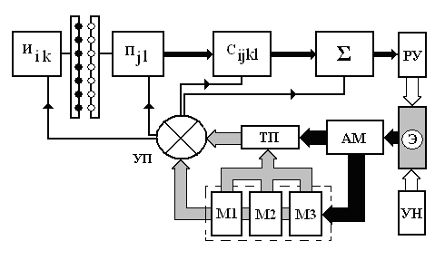 | Алгоритм наблюдения методом ЛИТ определяется последовательностью операций, представленных на рис.1.2, выполняемых для совместно обрабатываемых томографических проекций. Компоненты вектора апертурных множителей для каждой из томографических проекций определяются размерами и положением излучающих и
Рис. 1.2. Блок-схема алгоритма акустического наблюдения методом ЛИТ в мелком море.
приемных решеток, частотной полосой излучения, формой зондирующих импульсов, строением гидроакустического волновода и другими факторами, которые определяются постановкой задачи и априорной информацией в виде модели океанической среды (блок М1 на рис. 1.2). В частности, апертурные множители обеспечивают согласованную с волноводом пространственную фильтрацию лучевых каналов и сжатие зондирующих импульсов (блоки И_{ik}, П_{jl}). Для формирования гипотез о значениях параметров наблюдаемой неоднородности, а также для регуляризации и адаптивной установки порогов используются модели объекта, помех, шумов (блок М2 и М3 на рис. 1.2). Поиск решения для отдельных томографических проекций (блоки ТП) определяется траекторией перебора гипотез, частности, в виде дискретных каналов в плоскостях . Парциальные решения для каждой из томографических проекций принимаются блоками РУ, а результирующее решение, получающееся при накоплении всех парциальных решений (блок ) в виде оценки истинных значений вектора наблюдения . При изменении условий наблюдения модели корректируются (блок АМ). Для этого могут использоваться модели океанического волновода, а также банк данных по условиям наблюдения в конкретных районах наблюдений. Возможны различные методы накопления результатов наблюдения отдельными томографическими проекциями, например, их некогерентное сложение. Выбор метода принятия решений определяется указанными выше моделями, отношением уровней сигнала и шумов, а также зависит от статистических распределений шумов и помех. Общее число проверяемых гипотез, которое определяется практической постановкой задачи, в частности, необходимой точностью оценки параметров наблюдаемой неоднородности и интервалом поиска, обычно велико. С учетом ограниченности времени обзора важно разработать оптимальный алгоритм выполняемого блоком управления (ТП) поиска решений, обеспечивающий траекторию наибыстрейшего смещения выдвигаемых гипотез к истинному решению. Такой, определяемый блоком (ТП) поиск может быть обеспечен обучением имитационной модели с использованием моделей (М1-М3). Эффективность решения задачи наблюдения зависит от количества и достоверности измеряемых данных. В частности, существенное значение имеют количество и длина решеток, а также структура шумов и помех. Важно и качество априорной информации, определяющее адекватность используемых моделей и эффективность алгоритмов быстрого поиска решений. Поскольку используемые модели должны соответствовать изменяющимся условиям наблюдения (УН), необходимо предусмотреть адаптацию параметров моделей (блок АМ) к таким изменениям. Представленная на рис. 1.2. имитационная модель наблюдения в целом выполняет процессорные функции и непосредственно используется при формировании зондирующих сигналов, фильтрации при обработке измеренных сигналов, при выборе алгоритмов перебора проекций и гипотез, адаптаций порогов, накоплении парциальных решений и т.д. В целом наблюдение с помощью имитационной системы наблюдения может осуществляться в автоматическом режиме. Контроль и, в случае необходимости, коррекция процесса наблюдения может осуществляться экспертом в интерактивном режиме (блок Э).

    - Использование параметрических моделей при осуществлении высокочастотного томографического наблюдения
Наблюдаемые неоднородности можно описать параметрами, совокупность которых и их взаимосвязь объединяются в параметрическую модель. Построение таких моделей осуществляется на основе использования априорной информации о неоднородностях [4, 6, 10]. Для пространственно локализованных неоднородностей к таким параметрам, прежде всего, можно отнести её положение. При поиске решения обратной задачи наблюдения в океанических волноводах в виде оценки значений параметров модели наблюдаемой неоднородности, часто в качестве первого этапа во многих случаях эффективным является оценка координат неоднородности. Можно ожидать, что осуществляемый на втором этапе поиск остальных параметров будет осуществляться при более высоких значениях отношения сигнала к шуму и помехам. Например, для удовлетворяющей условиям применимости борновского приближения моделей локальной неоднородности известной с точностью до конечного набора числовых параметров и модели конкурирующих случайно-распределенных неоднородностей , уравнение наблюдения (1.17) можно представить в виде системы нелинейных уравнений относительно [4, 6, 10]:
(1.32)
где , и возмущения ГА поля определяются для каждой из томографической проекции. Метод решения системы уравнений (1.32). С физической точки зрения, решение уравнения (1.32) подобно часто рассматриваемой в радиофизике и радиолокации процедуре поиска положения наблюдаемой неоднородности (задачи видения) [4, 7, 10]. Аналогично тому, как осуществляется оценка координат неоднородности при выполнении процедуры видения, для томографического наблюдения в океане тем или иным методом выполняется статистическая проверка гипотез о значениях параметров , при этом используются выбранные по определенному правилу критерии правильности решения [4, 10]. При решении задачи томографического наблюдения в океане для оценки истинного значения наблюдаемого параметра объекта (например, его положения), соответствующего максимальному значению суммарного выходного сигнала от приемной решетки, для каждой из парциальных томографических проекций используется решающее правило (решающая статистика) . Такое правило представляет собой проверку простой гипотезы $H_{0}$ (сигнал отсутствует в ячейке, соответствующей проверяемому значению параметра) против простой альтернативы $H_{1}$ (сигнал присутствует) [7, 10]. Если прямой сигнал , полезный рассеянный наблюдаемой неоднородностью сигнал , а также дисперсии реверберационной помехи и аддитивных шумов известны, а их статистика является гауссовой, распределение статистики можно считать нормальным со следующими параметрами (условными средними значениями и дисперсиями)
(1.33)
Отношение сигнал/помеха
(1.34)
По-существу, решающее правило о том, что значение параметра равно истинному значению представляет собой, проверку простой гипотезы $H_{0}$ о нулевом среднем значении статистики , против простой альтернативы $H_{1}$ о том, что ее среднее значение равно . Принятие гипотезы происходит в том случае, когда значение статистики превосходит пороговое значение . Рабочая характеристика, то есть зависимость вероятности правильного решения от вероятности ложной тревоги при заданном отношении сигнал/помеха , для каждой из томографических проекций и каждой из компонент вектора наблюдаемых параметров дается выражением
(1.35)
Отсюда для порогового значения отношения сигнал/помеха при заданных вероятностях первого и второго рода имеем где — обратная функция. Обычно, значения вероятностей и , определяющие достоверность наблюдения в пределах необходимого поля зрения задаются при постановке задачи наблюдения. При этом задача акустического проектирования (построения облика эффективной системы наблюдения) заключается в отыскании конструкции элементов и алгоритмов системы наблюдения. Например, при заданных значениях достоверности и , из рабочей характеристики (1.35) получаем, что для каждой из томографических проекций необходимо, что бы при заданных уровнях помех и шумов полезный сигнал имел величину, обеспечивающую выполнение условия где Однако такое требование при томографическом наблюдении является завышенным, поскольку оно предъявляется лишь к результирующему решению, которое формируется при накоплении полезных сигналов всех томографических проекций . Существенно более низкие значения пороговых величин и правило накопления сигналов парциальных томографических проекций определяются на основе использования априорной информации.
Как указывалось выше, для проверки гипотез и, тем самым, решения задачи наблюдения, необходимо знание прямого сигнала , полезного рассеянного наблюдаемой неоднородностью сигнала , а также дисперсии реверберационной помехи и аддитивных шумов , что позволяет с помощью решающей статистики принять решение о наличии полезного сигнала на фоне шумов и помех. Для их определения используем в качестве гипотез, будем рассматривать решения прямой задачи дифракции, для чего необходимо кроме модели объекта наблюдения построить и модель среды, а также модель реверберационных помех и шумов океана. При наличии таких моделей можно решая прямую задачу дифракции для предполагаемых значений параметров наблюдаемого объекта рассчитать гипотезу, в качестве которой в обратной задаче акустического наблюдения выступает дифрагированное поле на приемной апертуре . Далее осуществляется проверка гипотезы, то есть, сравнение её с измеренными данными с помощью критерия (решающей статистики) . Для нахождения решения задачи необходимо путем перебора гипотез осуществить поиск экстремума . При этом в качестве решения имеющего заданную достоверность в виде совокупности вероятностей и , принимается оценка , при котором критерий принимает свое экстремальное значение:
. (1.36)
Как уже отмечалось в разделе 1.1., эффективность томографической системы акустического наблюдения в океане характеризуется полем зрения и разрешением при заданной достоверности результирующего решения , получающегося после накопления парциальных решений, соответствующих всем проекциям. Парциальные значения решающих статистик , соответствующих отдельным томографическим проекциям, являются случайными величинами и могут накапливаться различными методами, например, их весовым суммированием (когерентное накопление), либо суммированием их энергий (некогерентное суммирование). При этом происходит нормализация статистических распределений и уменьшается дисперсия результирующего значения решающей статистики. Другим менее эффективным, однако, устойчивым и требующим меньшей априорной информации способом накопления томографических проекций является метод логического накопления вероятностей парциальных решений. В рамках такого метода накопления проекций возможно использование различных правил логического накопления. В принципе возможно принятие решений с логикой «хотя бы M из событий», где является суммой всех томографических проекций . Эффективность такого накопления будет зависеть от значений вероятностей парциальных томографических проекций, а также степени их равновесности для каждого значения наблюдаемого параметра $p$ . Согласно такому алгоритму при использовании логики суммирования хотя M из , полная (суммарная) вероятность принятия решения вычисляется по формуле
(1.37)
где , , - число сочетаний из по m, - вероятность принятия решения для -й томографической проекции. , где - вероятность ложной тревоги в -ом канале (во всех каналах считаем одинаковой) - требование к системе обнаружения по значению ложной тревоги, . В результате перебора гипотез , когда критерий примет экстремальное значение будут получены оценки истинных значений параметров наблюдаемого объекта . Как уже отмечалось, найденные таким образом оценки параметров (изображение наблюдаемого объекта) отличаются от истинных значений, что является следствием ограничений, связанных с конечностью используемых апертур, и влиянием помех и шумов. При выборе структуры решающей статистики (критерия сравнения) можно использовать различные нормы, определяемые с учетом характеристик сигналов, шумов и помех. Например, одним из возможных нерандомизированных правил принятия решения является квадратичная метрика (из неё выводится и широко используемый метод согласованной фильтрации), которая эффективно работает при гауссовой статистике сигналов и помех. Поскольку размерность вектора параметров может быть велика, эффективная процедура нахождения решения обратной задачи - уравнения наблюдения, включает и оптимизацию траектории перебора гипотез для нахождения глобального экстремума нулевого порядка в многопараметрическом пространстве . Так как критерий сравнения имеет сложную многоэкстремальную структуру в пространстве наблюдаемых параметров , нахождение глобального экстремума может вызывать существенные трудности. Для его поиска разрабатываются специальные методы, также основанные на использовании априорной информации. В частности, на основании использования параметрических моделей строится модель многопараметрической функции критерия сравнения, которая используется для построения оптимального алгоритма (траектории) поиска решения. В качестве возможных элементов такого алгоритма может использоваться генетический алгоритм, а также гибридные алгоритмы, в которых на первом этапе поиск осуществляется генетическим алгоритмом, а потом, при приближении к области расположения глобального экстремума, поиск продолжается с помощью градиентного метода [10].
Регуляризация задачи наблюдения при фильтрации измеряемых сигналов. При решении уравнения томографического наблюдения в океане (1.32) методом проверки статистических гипотез используется измеренный с помощью набора излучающих и приемных апертур акустический сигнал:
,
в котором кроме сигнала, рассеянного наблюдаемой пространственно-локализованной неоднородностью , имеются реверберационные помехи , связанные с рассеянием зондирующих сигналов на случайно-распределенных неоднородностях, а также аддитивные шумы . Поскольку измерения осуществляются в присутствии шумов и помех, и решение обратной задачи наблюдения, в целом, является некорректным, в пределах приемной апертуры необходимо осуществлять операцию регуляризации, в частности, исключающую из последующих этапов обработки недостоверные данные [6, 10]. Размеры пространственно-частотных апертур и их положение в океаническом волноводе определяют требуемой при постановке задачи эффективностью наблюдения. Чтобы обеспечить требуемую эффективность наблюдения при минимальных используемых средствах, необходимо максимально выделить сигнал на фоне помех и шумов, на основе использования априорной информации о том, что наблюдаемый объект и связанные с ним вторичные источники локализованы в пространстве, а сигналы акустической подсветки являются сложно построенными импульсами. Для этого следует осуществить согласованные с океаническим волноводом пространственно-частотную фокусировку поля подсветки, а также чувствительность приемной системы для каждой из парциальных томографических проекций на объект наблюдения. С точки зрения приемной системы наблюдения при такой фокусировке обеспечивается компенсация искажений распределения вторичных источников полевого объекта наблюдения, возникающих при распространении. По аналогии с наблюдением в оптике, при такой фокусировке измеренное в плоскости поле, максимально «приближается» к полевому объекту. Полученное после фокусировки изображение полевого объекта будет максимально сконцентрировано в пространственно-частотной плоскости, так, что решение (оценка значений параметров ) будет осуществляться при максимально возможных отношениях полезного сигнала к шумам и помехам. Далее для каждой из томографических проекций набор сформированных при указанной выше фокусировке с использованием весовых (апертурных) множителей интегральных проекций будем обозначать вектором измеряемых величин (, где - полное число компонент вектора), которые определяются интегралом, зависящим от истинного значения параметра :
(1.38)
При наблюдении с помощью алгоритма (1.38) предполагается, что зондирующие акустические сигналы также заданы, что отражается в структуре компонент вектора измеряемых параметров с помощью .
Структура предполагаемых значений вектора измеряемых величин . Определим вектор предполагаемых значений измеряемых параметров (гипотез) используя параметрические модели наблюдаемой пространственно-локализованной неоднородности , реверберационных помех и аддитивных шумов . Согласно уравнению (1.32) измеряемое, рассеянное такой неоднородностью поле в океаническом волноводе определяется интегралами по области локализации неоднородностей в которых ядра характеризуются коэффициентами возбуждения полей источниками и приемными системами в волноводе в точках расположения наблюдаемой неоднородности. Кроме того, измеряемое поле содержит поле прямой подсветки и аддитивный шум. Соответствующие такому полю компоненты вектора предполагаемых параметров можно получить, подставляя выраженное указанным выше образом поле в интеграл (1.38):
(1.39)
В выражении (1.39) предполагаемые параметры (гипотезы) сформированы исходя из априорных данных в виде модели наблюдаемой неоднородности, модели реверберационных помех, модели источников зондирующих сигналов, модели аддитивных шумов, а также модели океанического волновода . Кроме того, структура приемных и излучающих решеток и алгоритмы фокусировки заданные априорно определяются сомножителем .
Используя выражения (1.38) и (1.39) учитывающие регуляризацию задачи с помощью априорной информации можно сформулировать выше основанный на проверке статистических гипотез алгоритм решения обратной задачи, с помощью решающей статистики . В общем случае, её структура должна выбираться оптимально в соответствие со статистикой сигналов и помех. В частности, используется статистика в виде Lp-нормы [7]. В случае гауссовой статистики сигналов и помех оптимальной является квадратичная метрика, являющаяся частным случаем Lp-нормы при p=2. Тогда для каждой из парциальных томографических проекций в пространстве оцениваемых параметров наблюдаемого объекта $p$ решение задачи наблюдения будет соответствовать значениям , при которых удовлетворяется условие:
, (1.40)
при заданных вероятностях и . Операция томографического наблюдения, в результате которой формируется результирующее решение в виде оценки , выполняется в этом случае перебором гипотез значений измеряемых параметров , соответствующих значениям наблюдаемых параметров объекта $p$, выполняемым одновременно для набора активированных томографических проекций при оптимальном накоплении получающихся парциальных решений . Другой, часто используемой, в частности в радиолокации, для оценки параметров наблюдаемых неоднородностей решающей статистикой является согласованный фильтр [3, 4, 10]. Тогда решением задачи томографического наблюдения будет вектор наблюдаемых параметров , удовлетворяющий условию:
, (1.41)
согласно которому, из измеряемых данных вычитается компонента, соответствующая полю акустической подсветки, а результат умножается на комплексно сопряженный вектор предполагаемых значений, определяющийся с помощью модели наблюдаемой неоднородности. Результат делится на дисперсии помех и шумов. Такая решающая статистика может быть получена из (1.40). В случае, когда статистика шумов и помех не нормальная, в качестве решающего правила следует использовать решающие статистики в виде Lp-нормы, при различных значениях параметра р, величина которого определяется статистикой сигналов и шумом. Статистические характеристики решающих статистик формируются рядом меняющихся во времени разновеликих воздействий. Случайные значения невязки при наблюдении в этом случае обычно содержат выбросы, грубые ошибки, что препятствует выполнению условий равновеликой малости воздействий, необходимых для формирования нормального закона распределения. Такого рода выбросы, как очень большие, так и очень маленькие, могут неправильно интерпретироваться либо как завышенные значения порога, либо как ложные решения задачи. В этих условиях предлагается использовать отбраковку данных на основе использования каких-либо специально разработанных критериев [6], либо смягчение их влияния путем использования $L_{m}$ - метрик (норм) [7].
Алгоритмы поиска глобального экстремума. Обычно при решении задачи наблюдения удаленного пространственно-локализованного объекта, вектор $p$ имеет размерность 5÷10. Основной много раз повторяемой операцией при наблюдении является формирование гипотез и их проверка. Поскольку гипотезы формируются исключительно на основе априорных данных, представленных в виде физико-математических моделей среды, объектов наблюдения и устройства системы наблюдения, их вычисление, в принципе, можно осуществить предварительно, до момента наблюдения. При этом при наблюдении и переборе гипотез достаточно только обращаться к соответствующим функциям. Однако в этом случае необходимо формировать большую базу функций, определяющих гипотезы. При поиске глобального экстремума важно учитывать иерархию параметров, осуществляя поиск сначала по одним (быстрым) параметрам, а потом, допоиск по другим (медленным) параметрам. Как уже указывалось, эффективным способом, часто, является выбор, в качестве первого этапа, поиска локального экстремума в пространстве и времени. Это позволяет, задавая из априорных сведений значения параметров, характеризующих форму и ожидаемую ориентацию объекта наблюдения, осуществлять обзор поля зрения для оценки положения объекта. Следующим этапом может быть уточнение ориентации и формы объекта наблюдения. Указанный метод должен использоваться одновременно с методом уточнения каждого следующего шага с учетом результатов предыдущего (осуществляемого, например, генетическим алгоритмом и алгоритмом отжига [8, 10]). Значения невязки на каждом шаге итерации из-за сложной многоэкстремальной структуры пространства невязок и, несмотря на свою регулярную природу, могут выглядеть хаотическими, так, что, по-видимому, для их описания следует использовать статистические методы. В целом, определение оптимальной траектории поиска решения при наблюдении следует формулировать как физико-математическую задачу стохастического управления сложной динамической системой [10]. Эффективность наблюдения в присутствии шумов и помех в существенной степени зависит от адекватности моделей, используемых для генерации гипотез. Порог при оценке решения будет определяться статистическими характеристиками остаточных значений решающих статистик, формирующихся при использовании приближенных моделей. Область $Ω_{p}$ пространства наблюдаемых параметров $p$, в пределах которой осуществляется наблюдение, является полем зрения системы наблюдения. Как уже указывалось, структура приемной апертуры $M(R,ω)$ и зависящий от неё вектор измеряемых параметров $q$, определяют размер независимого элемента $δΩp$ (элемента разрешения) в пространстве наблюдаемых параметров $p$. Таким образом, система наблюдения способна обеспечить построение изображения полевого объекта наблюдения в виде $N_{p}={Ω_{p}}/δΩ_{p}$ независимых элементов. Поле зрения в целом является неизопланатичным, то есть, $δ Ω_{p}=δ Ω_{p}(p)$. В пространстве наблюдаемых параметров в общем случае размеры поля зрения ограничивается рядом факторов, в частности, влиянием шумов и помех, а также падением разрешения. Будем, в дальнейшем, под полем зрения понимать такую область измеряемых параметров $Ω_{p}$, в пределах которой обеспечиваются оценка значений с заданной достоверностью при необходимом разрешении.
Формирование гипотез. Накопление полезных сигналов и определение оптимальных порогов на каждом из шагов писка решений осуществляется с помощью моделей. В разделе 1.4. обсуждались возможные модели объекта наблюдения. Кроме них необходимо использовать и модели реверберационных помех, океанических шумов и океанического волновода.
Модель реверберационных помех. Для построения модели реверберационных помех в качестве опорного плоскослоистого волновода океанического типа при поиске наблюдаемого объекта в виде вектора параметров объекта необходимо использовать модель случайно-неоднородного волновода (размерность векторов параметров такой модели в простейшем случае может быть от 1 до 5). Это позволяет путем использования оптимальных пороговых значений исключить при дальнейшей реконструкции мешающий (реверберационный) фон случайно-распределенных рассеивателей. Для этого, на основе использования априорной информации, необходимо строить модель случайно-распределенных неоднородностей океанического волновода. Для успешного наблюдения акустическая система должна адаптироваться к условиям наблюдения, для чего следует предусмотреть режим уточнения параметров моделей случайных неоднородностей. Этот режим наблюдения должен быть приспособлен для наблюдения случайных неоднородностей, то есть, случайные неоднородности должны выступать в роли объекта наблюдения. В этом случае будет осуществляться оценка вектора наблюдаемых параметров , являющегося изображением в пространстве параметров для модели случайных неоднородностей. Размерность вектора наблюдаемых параметров случайно-распределенных неоднородностей определяется описывающей их свойства моделью. После решения задачи о наблюдении случайных неоднородностей, которая состоит в оценке текущих значений параметров модели, можно рассчитать соответствующую реверберационной помехе компоненту вектора измеряемых параметров . Реверберационные помехи могут быть, в пределах некоторых областей значений наблюдаемых параметров $Ω_{p}^{\text{Re}v}$ достаточно большими и полностью маскировать наблюдаемые объекты. Такие области могут находиться внутри поля зрения и иметь сложную конфигурацию. Ослабление такого рода помех (регуляризация задачи наблюдения) может быть осуществлено за счет использования особенностей дифракции поля на объектах наблюдения и на случайных неоднородностях, и формирования соответствующих множителей . Такая задача может быть сформулирована как оптимизационная.
Модель шумов океана. Наблюдение, как объектов, так и мешающих источников реверберации осуществляется на фоне аддитивных шумов различной природы. Существенную роль играют источники шумов, распределенные как вблизи, так и вдали от области измерений. Среди них могут выделяться относительно мощные, пространственно-локализованные, перемещающиеся источники шума. Другие источники шума случайным образом распределены в объеме и на стенках плоскослоистых океанических волноводов. Источники шума могут иметь различную статистику и пространственно-временную изменчивость. При фиксированной мощности источника подсветки, за счет ослабления при распространении полезные сигналы на некоторых дистанциях наблюдения становятся существенно меньше шумов, что делает измерение сигналов с необходимой достоверностью невозможным. В большинстве случаев, именно аддитивные шумы ограничивают предельные дальности наблюдения и внешнюю границу поля зрения $Ω_{p}$. В отличие от ситуации с реверберационными шумами, повышение мощности источника поля подсветки позволяет улучшить отношение сигнала к аддитивному шуму, и увеличить предельные дистанции наблюдения. Аддитивный шум характеризуется существенной неоднородностью в пространстве и нестационарностью во времени. В этой связи, для обеспечения эффективности наблюдения, в гипотезу опорного волновода (волновода без наблюдаемых неоднородностей), то есть, в вектор предполагаемых значений измеряемых параметров, необходимо включать и компоненту , соответствующую аддитивному шуму. Как и в случае реверберационной помехи, используя априорную информацию, можно построить параметрическую модель аддитивных шумов (размерность векторов параметров модели 1÷5), значения параметров которой можно уточнять, решая обратную задачу по построению изображения источников шума . Знание текущих значений параметров модели шума позволяет оперативно и правильно формировать значения измеряемого вектора, соответствующего гипотезе отсутствия объекта наблюдения и определяющего порог наблюдения.
Модель океанического волновода. Для использования моделей наблюдаемой неоднородности, а также реверберационных помех и аддитивных шумов необходимо использовать модель океанического волновода в виде плоскослоистой рефракционной среды. Соответствующая такой среде функция Грина будет определяться строением конкретного района океана и должна учитывать его неоднородность в пространстве и нестационарность во времени. Модель такого волновода описывается достаточно большим числом параметров (от 10 до 10³ и более), которые задают рельеф и строение дна, зависимость скорости звука с глубиной, а также их изменчивость в горизонтальной плоскости. Поскольку зависимость скорости звука от глубины может меняться в зависимости от времени, при наблюдении необходимо такие данные уточнять, используя для этого специальные измерения. Для этого можно использовать измерения скорости звука от глубины с помощью специальных зондов и на их основе используя океанологические модели реконструировать структуру океанического волновода. Некоторую дополнительную информацию о текущей зависимости звука от глубины можно получить, осуществляя наблюдение текущих значений параметров модели с помощью самой системы наблюдения ЛИТ. Для этого необходимо разработать специальные алгоритмы реконструкции параметров волновода.
Модель состояния элементов томографической системы. Излучающие и приемные решетки могут менять свои конфигурацию и характеристики в зависимости от подводных течений и технического состояния. В случае наличия таких текущих изменений, они должны учитываться при наблюдении в виде модели элементов системы ЛИТ.
Чаще всего, характерные масштабы временной изменчивости моделей, определяющих условия наблюдения много больше аналогичных величин, характеризующих объекты наблюдения. Следовательно, операцию коррекции моделей условий наблюдения можно осуществлять достаточно редко. В целом, при наблюдении объектов в неоднородных средах (при генерации гипотез), совокупность моделей выполняет процессорные функции, поскольку используется на всех шагах поиска решений. Она составляет одну общую стохастическую многопараметрическую имитационную модель наблюдения, которая связывает параметры явлений, играющих существенную роль при наблюдении в океанических волноводах.
Алгоритм наблюдения. Решение обратной задачи акустического наблюдения методом лучевой импульсной томографии (ЛИТ) в океанических волноводах основывается на использовании априорной информации в виде совокупности параметрических моделей (имитационной модели). Алгоритм наблюдения состоит в выполнении следующей последовательности операций (см. блок-схему, показанную на рис. 1.2):
- С помощью блока адаптации моделей (блок АМ) на основании априорных данных об условиях наблюдения (блок УН) уточняются параметры моделей среды , помех и шумов (параметры моделей М_{1,2,3}), а также состояния элементов системы наблюдения.
- На основании априорных данных о тактической ситуации (блоки УН и Э) уточняется область возможных значений параметров модели наблюдаемого объекта .
- Для каждой их томографических проекций рассчитываются фокусирующие множители , соответствующие значению проверяемой гипотезы . Осуществляется излучение зондирующих импульсов (блок И_{ik}).
- На основе измеренных данных вычисляются соответствующие выдвинутой гипотезе $p$ значения вектора измеряемых параметров объекта наблюдения (блок П_{jl}).
- Исходя из моделей, для всех томографических проекций (блок С_{ikjl}) рассчитываются соответствующие выдвинутой гипотезе $p$ предполагаемые значения вектора измеряемых параметров для поля рассеянного наблюдаемым объектом, поля акустической подсветки , поля реверберационной помехи , а также акустических шумов .
- Для каждой из томографических проекций вычисляются значения решающих статистик (блок С_{ikjl}), и осуществляется их накопление (блок Σ).
- Осуществляется поиск глобального экстремума путем перебора гипотез по оптимальной траектории (блоки ТП и УП). Соответствующее экстремуму значение наблюдаемого параметра при выполнении требований достоверности принимаются в качестве оценки параметров наблюдаемого объекта (блок РУ).
В случае, когда наблюдаемый объект перемещается, гипотеза о последующих зондирующих импульсах и областях возможных значений описывающих его параметров выдвигается исходя из модели его возможного поведения.

2. Структура высокочастотного акустического поля в рефракционной плоскослоистой среде в присутствие тел и криволинейных поверхностей
Как уже указывалось, дифрагированное на теле поле (1.9) определяется значением поля и его производной по нормали в точках на поверхности тела, которые, в свою очередь, связаны между собой локальными импедансными условиями (1.7), то есть, определяются колебаниями и формой тела в каждой его точке [1, 4]. Таким образом, дифрагированное поле в точке наблюдения , формируется колебаниями точек тела под действием падающего поля. Определение значений такого поля является сложной задачей. Даже в простейших случаях тел координатной формы решение представляется в виде функциональных рядов, скорость сходимости которых определяется рядом факторов, в частности, кривизной поверхности тела [7, 8, 10]. Для решения задачи о нахождении дифрагированных полей часто используют приближенные методы, в частности, при решении задачи дифракции на телах, имеющих поверхность с небольшой кривизной, является нулевое приближение Кирхгофа (метод касательной плоскости) [8]. В этом приближении, локально в каждой точке тела проводится идеально отражающая касательная плоскость, от которой отражается падающее поле (1.11). Для применимости такого приближения необходимо, что бы поверхность тела имела малый радиус кривизны по отношению к длине волны падающего поля. Если тело импедансное, то коэффициент отражения может принимать произвольное значение в интервале от нуля до единицы. Для упрощения модели можно считать тело либо абсолютно жестким, либо абсолютно мягким.
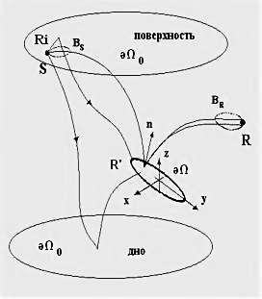 | Рассмотрим особенности формирования ВЧ акустического поля (лучевого поля), рассеянного криволинейными поверхностями и телами (в частности, для конкретности, ниже будет рассмотрен случай вытянутого эллипсоида вращения) в плоскослоистой рефракционной среде (плоскослоистом волноводе океанического типа) [7, 8]. Будем считать выполненными условия применимости лучевого описания поля [1]. Пусть поле подсветки возбуждается источником, расположенным в точке S, а
Рис. 2.1. Геометрия задачи о рассеянии ВЧ акустического поля телом в плоскослоистом волноводе океанического типа.
наблюдение осуществляется приемником, расположенным в точке R (рис. 2.1). В рамках настоящего исследования будем считать, что среда меняет свои свойства только вдоль одной из координат между двумя плоскими границами - поверхностью и дном, что является упрощенной моделью реальных плоскослоистых океанических волноводов. При падении луча на криволинейную поверхность кривизна фронта соответствующей ему лучевой квазиплоской волны (фокусировка и сужение поперечных размеров лучевой трубки) меняется. Для вычисления рассеянного криволинейной поверхностью поля в точке наблюдения необходимо найти блики - точки отражения (таких точек в принципе может быть любое количество, в том числе – ни одной). В качестве следующего шага необходимо оценить уширение лучевой трубки за счет отражения (рассеяния) луча от криволинейной границы в точке блика. При исследовании преломленного поля необходимо найти точки преломления. В общем случае, рамках теории геометроптической дифракции могут быть рассмотрены еще ряд компонент рассеянного поля, в частности, связанных с особенностями строения тел [4]. Всю задачу вычисления отраженного и преломленного телом лучевого поля можно условно разбить на две части: на задачу о нахождении точек бликов или точек преломления (задачу нацеливания), и задачу вычисления ширины лучевой трубки для отраженного или преломленного луча. Задачу о нацеливании луча, отраженного или преломленного криволинейной поверхностью, формально можно, свести к решению сложного нелинейного уравнения, решение которого чаще всего не удается найти аналитически [8]. Для его решения можно использовать итерационные методы [8, 10]. Эффективность использования таких методов существенно зависит от правильного использования априорных данных. Для реализации таких методов необходимо использовать численные методы. Существуют также способы решения задачи нацеливания с использованием интерактивных методов, позволяющих обучать алгоритм поиска решений, основываясь на результатах предварительных численных экспериментов. Вычисление амплитуды лучевого поля, отраженного от криволинейной границы, в однородной среде аналитически исследовано в достаточно общей постановке. Однако полученные выражения сложны, и для получения конкретных значений приходится использовать численные методы. В рамках настоящей работы указанные формулы не использовались. Более простые выражения описаны в [1] для случая рассеяния лучевых полей криволинейными поверхностями в однородной среде.
При дальнейших рассуждениях для описания высокочастотного поля используем физическую модель лучевого поля или приближение геометрической акустики [1], при волновом толковании, которого мы будем придерживаться, лучи образуют только геометрический костяк, на который “нашивается” волновое поле. Для описания океанической среды воспользуемся моделью плавно неоднородной слоистой по глубине среды. В этом случае ω ²/ c² = k²₀ n²(R), где k₀ = ω /c₀ и n(R) = c₀/c(R), c(R) = c(z) локальное значение скорости звука, c₀ – некоторое характерное значение скорости звука в рассматриваемой области пространства, которое используется для нормировки.
При выполнении условий приближения геометрической акустики волновое уравнение может быть представлено в виде уравнений лучевой акустики: уравнения эйканала, которое определяет геометрию акустических лучей, и уравнения переноса энергии лучевого поля вдоль лучевых трубок. В случае плоскослоистой среды, которую обычно принимают в качестве базовой модели при описании океанических волноводов, на основе уравнения эйканала может быть найдена форма траектории луча, и время пробега сигнала по лучу. В рамках лучевого приближения полагается, что от источника излучения в среде выходит бесконечное число лучей, имеющих, в общем случае рефракционной среды, криволинейные траектории. В слоистонеоднородной среде с границами (дном и поверхностью) часть лучей многократно отражается от границ. Для интересующего нас случая плоскослоистого рефракционного волновода (модели океанического волновода) в высокочастотном (геометроптическом) приближении, при выполнении условий плавности изменений характеристик среды, приближенно поле можно представить в виде суммы лучей двух типов. К первому типу относятся водные лучи, которые не отражаются от границ и являются захваченными гидроакустическим волноводом. Ко второму типу относятся лучи, отражающиеся от поверхности и дна океанического волновода. Обычно при отражении от дна поле существенно ослабляется. В этой связи в поле, прежде всего, рассматривают группу из водных лучей и лучей, отражающихся только от поверхности. Эта компонента поля несет основную энергию ВЧ поля. В другую группу входят лучи, отражающиеся от дна. Эта часть поля обычно вносит меньший вклад в суммарное поле.
В рассматриваемом высокочастотном (лучевом) приближении функцию Грина невозмущенного океанического волновода представим в виде:
, (2.1)
где К – число лучей соединяющих источник и приемник, - амплитуды волн, приходящих по этим лучам, - время распространения акустической волны по лучу. Комплексная амплитуда поля, распространяющаяся вдоль k - го луча определяется следующим образом:
, (2.2)
где f_{k} - геометрический фактор фокусировки соответствующей лучевой трубки, R - расстояние между соответствующими точками в горизонтальной плоскости, V_{k} - интегральный фактор ослабления поля в океаническом волноводе с учетом затухания в среде (коэффициент затухания в среде β_{at} ) и потерь при отражении от поверхности () и дна ():
, (2.3)
где произведение берется по всем точкам отражения от дна и свободной поверхности волновода.
В рассматриваемой в работе системе акустического ВЧ наблюдения, для формирования согласованных с океаническим волноводом лучевых структур необходимо использовать вертикально распределенные излучающие и приемные решетки, и сложные импульсные сигналы. Используя лучевое представление функции Грина океанического волновода (2.1) запишем формулу для принимаемого поля. Для этой цели введем диаграммы направленности излучающей и приемной антенных решеток по амплитуде , так, что - коэффициенты концентрации антенн , а касательный вектор лучей в соответствующих центрах - . С учетом указанных определений для давления поля в точке приемного гидрофона R_{l} антенны в отсутствие рассеивающего тела можно записать:
. (2.4)
При выводе выражения (2.4) предполагалось, что все элементарные источники излучающей антенны имеют мощность W, $ρ_{0}с_{0}$ - импеданс воды, F₀ – спектральная компонента спектра излучаемого сигнала, l – индекс отдельного приемного гидрофона, а время распространения сигнала до приемного гидрофона определяется следующим выражением:
. (2.5)
При излучении широкополосных импульсов, каждая спектральная компонента испытывает при распространении трансформацию, описываемую выражением (2.4). Для получения спектра выходного сигнала следует осуществить обратное преобразование Фурье. При использовании согласованной фильтрации, принятый сигнал может быть получен из выражения:
, (2.6)
где $F_{0}^{}(ω)$ - является комплексно сопряженным спектром излучаемого сигнала. В частности, при излучении сложных импульсов, после их свертки с репликой (комплексно сопряженным излучаемым импульсом, что эквивалентно перемножению спектров) на выходе получится сжатый импульс для каждого из лучей. С учетом отличий в лучевых траекториях и времен прихода импульсных сигналов, суммарный сигнал будет набором лучевых импульсов, часть из которых будет перекрываться. В приближении геомоптики, поле в рефракционном волноводе представляется в виде суммы лучевых компонент (2.4). Амплитуды спектральных компонент в точке наблюдения (в интересующем нас случае, в точке на поверхности тела) определяются мощностью W_{Σ} источника и формой спектра излучаемого сигнала F₀(ω), а также особенностями распространения лучевых компонент в рефракционной среде, то есть, фактором фокусировки и расстоянием между соответствующими точками. Кроме того, существенную роль играет отражение лучевых компонент от границ волновода и затухание в среде, определяющие интегральный фактор ослабления лучевой компоненты в гидроакустическом волноводе. Еще одним фактором, который играет существенную роль в формировании рассеянно выпуклым гладким телом ВЧ поля в гидроакустическом волноводе, является формирование диаграмм направленности и соответственно при излучении и приеме сигналов. Диаграмма направленности формируется с помощью набора пространственно распределенных излучателей и приемников, которые составляют соответственно, решетку (антенну) излучателей или приемников. Для формирования диаграммы направленности каждому из элементов решетки присваивается соответствующий комплексный множитель. Будем в рамках настоящего исследования рассматривать источники и приемники, имеющие направленность только в вертикальной плоскости, что позволяет обеспечить избирательное возбуждение и прием отдельных лучевых структур.
Рассмотрим структуру рассеянного телом сигнала (эхосигнала) в океаническом волноводе. Учитывая указанные выше приближения и лучевое представление поля и функции Грина невозмущенного волновода, для результирующего сигнала с выхода согласованного фильтра получим [1-5]:
(2.7)
где K и K` - числа лучей, соединяющих фазовые центры источника и приемника с точкой R_{T} на поверхности тела, является эквивалентным радиусом цели (радиусом абсолютно отражающей сферы, создающей в зоне Фраунгофера сигнал того же уровня), - направления лучей от источника и приемника в точке T поверхности тела (см. рис. 2.1). Для эквивалентного радиуса цели (ЭРЦ) с использованием формул, полученных в случае рассеяния на криволинейных поверхностях в свободном пространстве можно получить:
(2.8)
где K(n) - полная (гауссова) кривизна поверхности тела в той её точке (блика), где внешняя нормаль к поверхности равна n , - коэффициент отражения от элемента поверхности тела в точке Т, который зависит от угла отражения луча от элементарной площадки с заданной нормалью. Условия применимости данной модели определяются неравенствами: $λ/{\text{<<}}L≃R_{1}≃R_{2}$, где L – линейный размер тела, R_{1,2} – главные радиусы кривизны поверхности в точке отражения.
Из выражений (2.7, 2.8) видно, что для вычисления эхосигнала необходимо найти все точки бликов (совокупность точек R_{Т}), в которых отражаются лучи пришедшие из источника и попадающие в приемник. Кроме того, необходимо вычислить в них радиусы кривизны поверхности тела и коэффициенты отражения, также вычислить амплитуды лучевых компонент, соответствующих рассеянным (в рассматриваемом нами приближенном случае отраженным) лучам и сложить такие компоненты.

3. Структура реверберационных помех и шумов при высокочастотной импульсной акустической томографии в океане
Как уже отмечалось при анализе условий акустического наблюдения в океане (раздел 1), при распространении в океане звуковые поля испытывают рассеяние на граничных и объемных случайных неоднородностях среды. К таким неоднородностям, в частности, относятся ветровое волнение, неоднородности дна, поле внутренних волн, турбулентные пульсации и т.д. [1-5]. Информацию о характеристиках случайных неоднородностей океана можно получить как непосредственными измерениями (контактно), так и анализируя параметры рассеянных акустических сигналов (дистанционно). При такой океанологической постановке объектом акустического наблюдения являются случайно распределенные неоднородности океана [1-4]. В рассматриваемой в настоящем исследовании задаче об акустическом наблюдении регулярных пространственно локализованных неоднородностей океанической среды, рассеянные случайными неоднородностями поля выступают в качестве реверберационных помех.
Исследование структуры акустической реверберации в океане вызывает большой научный и практический интерес. Многочисленные публикации посвящены построению физических моделей океанической реверберации в рамках спектрально-корреляционной теории. В частности, были развиты модели рассеяния звука в океане шероховатой поверхностью в приближении однократного и многократного рассеяния при описании поля с помощью волноводных мод [1, 2], а также для случая высокочастотного поля при его описании в виде лучевых структур [1, 4, 10]. В рамках таких исследований, анализировались энергетические характеристики, а также корреляционные функции рассеянных гидроакустических полей. Исследовались эффекты рассеяния поля на низкочастотных поверхностных гравитационных волнах, вызывающих флуктуации приповерхностного термоклина, а также явления модуляции спектра рассеянного ветровым волнением поля за счет сноса резонансных компонент волнения длиннопериодными волнами и зыбью [1−4]. В работах [1, 4] рассмотрены особенности рассеяния импульсных зондирующих сигналов на ветровом волнении, в том числе в горизонтально – неоднородных океанических волноводах. Ряд работ посвящен рассмотрению структуры гидроакустических полей, рассеянных объемными, случайно распределенными неоднородностями океана [1, 4]. Особенностью указанных работ является необходимость использования априорных гипотез о статистическом распределении случайных величин. Особый интерес вызывают полученные в последнее время результаты, связанные с исследованиями статистической структуры акустических волн в присутствии объемных неоднородностей в виде поля случайных внутренних волн на сверхдальних трассах в океанических волноводах [1-4]. В указанных и других подобного рода работах показано, что по мере распространения, часть волновых структур, начиная с некоторых расстояний, могут характеризоваться как хаотические. Вместе с тем, при дальнейшем распространении они группируются в новые относительно устойчивые волновые структуры. Как показывают исследования, различные компоненты поля в океанических волноводах могут характеризоваться разной степенью устойчивости к воздействию случайных неоднородностей среды, причем, параметры такой устойчивости определяются в основном структурой океанического волновода и могут быть определены априорно [9]. Возникновение хаоса при распространении акустического поля в океанических волноводах исследовалось и для случая волновода с дном в виде криволинейной поверхности [10]. Необходимо отметить, что подобного рода эффекты в основном наблюдаются на достаточно протяженных трассах наблюдения, либо в случаях, когда случайные неоднородности велики и результирующее воздействие случайных неоднородностей на акустические сигналы, наблюдаемые на коротких дистанциях в волноводе, может стать большим. В рассматриваемой задаче ВЧ акустического наблюдения малоразмерных пространственно-локализованных неоднородностей, когда дистанции наблюдения относительно невелики, основной вклад в реверберационные помехи вносит поверхностная реверберация. В этой связи исследуем особенности рассеяния направленных высокочастотных импульсных акустических сигналов на ветровом волнении в плоскослоистых рефракционных волноводах океанического типа в рамках лучевого приближения. Прежде всего, остановимся на анализе конфигурации областей эффективного формирования поверхностной реверберации в зависимости от параметров плоскослоистых рефракционных волноводов, ветрового волнения и различных условий возбуждения и приема звуковых сигналов [9-11].

3.1. Формирование высокочастотной поверхностной реверберации
Формирование поверхностной реверберации при акустическом наблюдении в океанических волноводах определяется конкретными условиями, в частности конструкцией излучающих и приемных элементов, а также структурой зондирующих импульсов и способом их обработки при приеме. Как указывалось выше, конструкция приемных и излучающих систем при разработке облика гидроакустических систем наблюдения выбирается таким образом, чтобы обеспечить минимизацию потерь при распространении сигналов, ослабить интерференционные помехи, а также ослабить влияние реверберации при наблюдении локализованных неоднородностей [10, 11]. Согласно результатам анализа, осуществленного в разделе 1.5.1., эффективным методом достижения указанных целей является использование в качестве поля акустической подсветки согласованных со средой направленных сложных импульсных сигналов и их согласованной фильтрации при приеме [10]. При этом под согласованием со средой подразумевается подбор частотного диапазона сигналов, а также формирование с помощью вертикально развитых решеток пространственных волновых структур, например лучевых структур, имеющих малые потери при распространении. Рассмотрим в качестве излучающей (ИА) и приемной (ПА) антенн вертикальные антенные решетки излучателей S и приемных гидрофонов R. Будем полагать, что рассматриваемые антенные решетки имеют фазовые центры в точках и характеризуются диаграммами направленности и соответственно. Источник излучает узкополосный импульсный сигнал $f_{0}\left(t\right)$. Сигнал подвергается после приема гидрофонами приемной решетки согласованной обработке (обобщенной свертке (2.18)) со своей нормированной копией $f_{0}\left(t\right)$, передаваемой на вычислительное устройство по электронным каналам системы. Помимо прямого и рассеянного на теле T сигнала,
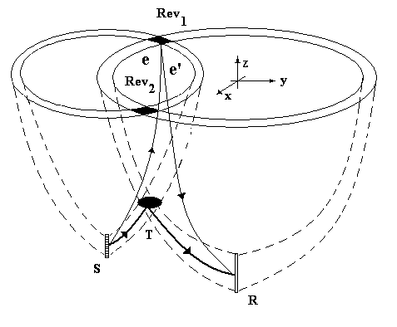 | поступающего на вход приемной решетки после распространения в толще жидкости и отражений от границ волновода, на приемную решетку также приходит и реверберационные сигналы. Такие сигналы возникают вследствие рассеяния импульсов на взволнованной поверхности, на случайно распределенных неоднородностях в толще жидкости и на случайных неровностях и неоднородностях при отражении от дна. Прежде всего, рассмотрим подробнее особенности формирования имеющей широкий доплеровский спектр реверберации, возникающей за счет ветрового волнения. Излучающие и приемные
Рис. 3.1. Рассеивающие зоны Rev_{1,2} при формировании поверхностной реверберации в случае наблюдения эллипсоида T пучками, создаваемыми вертикально ориентированными излучающей S и приемной R решетками в слоистонеоднородных рефракционных океанических волноводах.
решетки формируют поле в виде узких конических пучков $B_{S,R}\left(e\right)$ (рис. 3.1). В общем случае угловые диаграммы направленности решеток могут иметь сложную форму. В частности, они характеризоваться основным и боковыми лепестками, что будет учитываться при расчетах. Однако на схемах, для простоты, будем изображать только основные лепестки диаграмм направленности решеток. Проекция пучков $B_{S,R}\left(e\right)$ на поверхности имеет форму колец, которые пересекаются лишь в двух относительно небольших областях Rev_{1,2} (рис. 3.1). Именно в них за счет рассеяния на ветровом волнении и формируются основные компоненты поверхностной реверберации. Отметим, что положение и конфигурация областей Rev_{1,2} зависит от точки, в которой располагается наблюдаемое тело T. Для оценки положения тела, предполагается фокусировка поля решеток в различные точки поля зрения. При этом области эффективного формирования поверхностной реверберации Rev_{1,2} могут существенно смещаться по поверхности океана. В результате искривления диаграмм направленности решеток из-за рефракции, например, при придонной гидрологии, могут иметь место ситуации, когда поверхностная реверберация будет практически отсутствовать. При возбуждении зондирующих сигналов в виде сложных импульсов при приеме осуществляется согласованная их обработка, заключающаяся в сжатии импульсов согласованным фильтром. Сжатый импульс с выхода согласованного фильтра имеет малые длительность и ширину по оси частот (, $ΔΩ$), что позволяет путем, например, временного стробирования с повышенной точностью оценить время распространения, в частности, рассеянного телом импульсного сигнала и определить расстояние до него. В целом, сканирование в плоскости позволяет, с учетом условий (1.30) и (1.31) разбить поле зрения на временные и доплеровские импульсные объемы, конфигурация которых будет определяться геометрией системы наблюдения, строением волновода и структурой зондирующих импульсов. В однородной среде при моностатической схеме наблюдения, когда , временные импульсные объемы в плоском сечении имеют форму концентрических круговых колец. Для бистатической схемы наблюдения, аналогичные импульсные объемы имеют форму эллиптических колец. Форма импульсных объемов может изменяться в зависимости от строения волновода, и, в частности, структуры дна. Для их построения необходимо учитывать особенности распространения лучевых компонент в конкретных районах наблюдения в океане. Результирующая область поверхности , в пределах которой формируется поверхностная реверберация, будет определяться как область пересечения всех импульсных объемов и диаграмм направленности. В зависимости от конкретного строения излучающих и принимающих решеток, а также структуры зондирующих импульсов, величина может определяться в основном протяженностью импульсных объемов (, ). В частности, такая ситуация может реализоваться в случае, когда решетки имеет малые размеры, а в качестве зондирующих, используются широкополосные импульсы. В целом можно отметить, что использование протяженных излучающих и приемных решеток, а также сложных зондирующих импульсных сигналов приводит к существенному ослаблению реверберационных помех, и, соответственно, к повышению эффективности (чувствительности и точности) наблюдения. Однако для реализации таких потенциальных возможностей при акустическом наблюдении в неоднородных океанических волноводах необходимо использовать модель волновода, то есть, располагать значительной априорной информацией [10].

    - Модели пространственного и частотного спектров ветрового волнения
В результате воздействия ветра на поверхности океана возникает ветровое волнение в виде совокупности случайно распределенных гравитационных волн с различными длинами, амплитудами и направлениями перемещения. Для описания такого рода эффектов развиты физические модели гравитационных волн на поверхности глубокого океана, в которых спектры ветрового волнения определяются на основе использования эмпирических моделей [1-4]. Для гравитационных волн на поверхности глубокого океана имеет место дисперсионное уравнение
, (3.1)
где $Ω=Ω\left(κ\right)$−частота волны, $κ$ − волновое число, $g=9\text{.}8⋅{\text{10}}^{−3}$ км/с² – гравитационная постоянная. Дисперсионное уравнение гравитационно-капиллярных волн [1]
, (3.2)
где $α_{ρ}$ − коэффициент поверхностного натяжения, $ρ$ − плотность воды (типичные значения этих параметров: $α_{ρ}=\text{74}$ дин/см, $ρ=1$ г/см³).
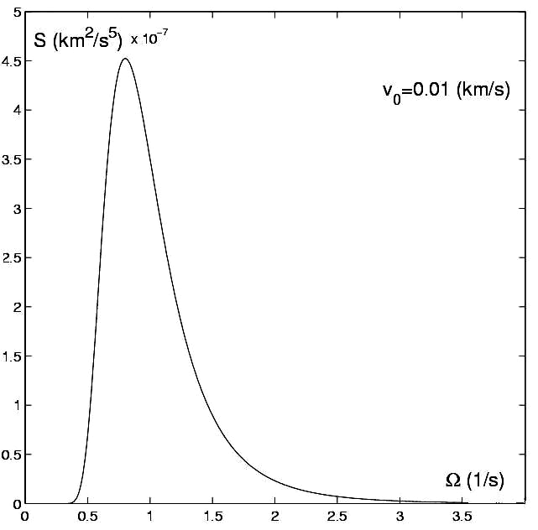 | 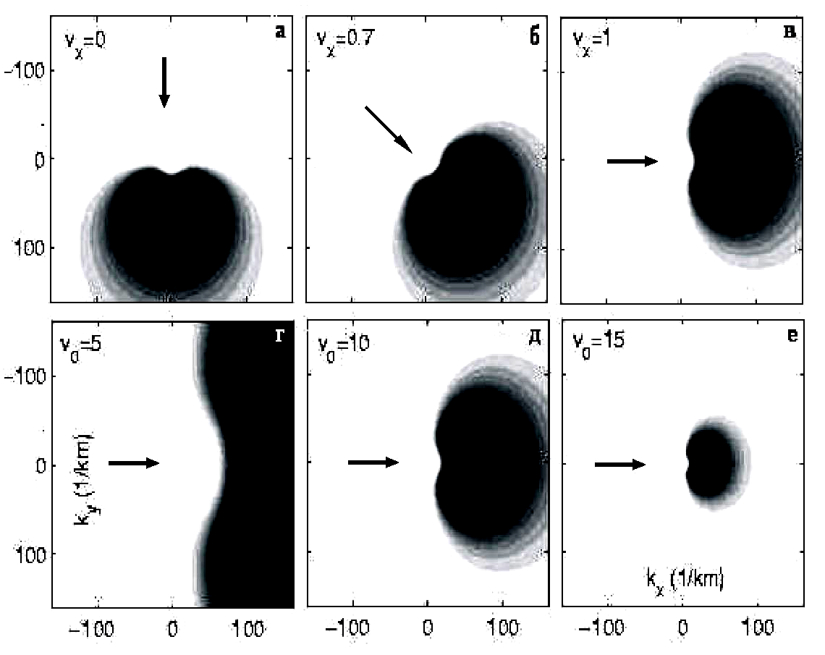
Рис. 3.2. Структура спектров ветрового волнения. На рисунке слева показан частотный спектр Пирсона-Неймана. Справа показана структура спектра JONSWAP при различных значениях скорости и направления ветра (каждый из тональных рисунков нормирован на свое максимальное значение).
Для пространственного спектра волнения, непосредственное измерение которого затруднительно, используют его представление через частотный спектр [1]
, (3.3)
где $S\left(Ω\right)$ − частотный спектр волнения, $K\left(κ\right)$ − характеристика углового распределения волнения, $κ=\left|κ\right|=\sqrt{k_{x}^{2}+k_{y}^{2}}$, выполняется условие нормировки , $α=\left\langle κ_{0}κ\right\rangle$ − угол между единичным вектором направления ветра $k_{0}$ и волновым вектором $κ=\left(k_{x},k_{y}\right)$. Для отображающей пространственную анизотропию спектра функции $K\left(κ\right)$ часто используется представление
$$K\left(κ\right)=\begin{aligned}\left\{b{\text{cos}}^{υ\left(k\right)}α, \left|α\right|≤π/2 | \right.\end{aligned}$$
где $υ$ изменяется от 10 на низких до 2 на высоких частотах (обычно берется $υ=2$ для всего диапазона частот), $b$ определяется из условия нормировки; в частности, для $υ=2$
, .
Частотный спектр зависит от развитости ветрового волнения. Например, для полностью развитого волнения применяют эмпирические изотропная модель спектра Пирсона-Московитца либо модель Пирсона-Неймана. Для последнего (рис. 3.2, левый рисунок)
,
где $C=2\text{.}4⋅{\text{10}}^{−6}{\text{км}}^{2}/с^{5}$, - скорость ветра (км/с).
В работах [1, 4, 8, 10] использовалась следующая более сложная эмпирическая модель частотного спектра (JONSWAP):
, (3.4)
, (3.5)
где − скорость ветра (в м/с) на высоте 10 м над поверхностью. Подставляя (3.5) и (3.4) в (3.3), получаем представление для пространственного спектра волнения:
.
На рис. 3.2 (правый рисунок) показана структура такого спектра при различных направления ветра (направление ветра показано стрелками на рисунках: а, б, в – при скорости 10 м/c) и различных скоростях ветра (г – 5 м/с, д –10 м/с, е – 15 м/с). Модель JONSWAP пригодна для описания неразвитого анизотропного ветрового волнения. Кроме того, как показывает анализ эмпирических данных, эта модель лучше соответствует наблюдаемым в экспериментах закономерностям.

3.1.2. Структура сигналов поверхностной реверберации на выходе приемной антенной решетки
Используем для анализа структуры поверхностной реверберации в океане модель однократного резонансного рассеяния (модель Брэгга) [1]. В такой приближенной модели полагается, что падающая волна рассеивается на резонансной компоненте поверхностного волнения , удовлетворяющей условию пространственного синхронизма , где соответственно проекции падающей и рассеянной волн на поверхность (рис. 3.3). Рассмотрим рассеяние узкополосного импульса мощности W, с полосой частот $Δω$, много меньшей несущей частоты $ω_{0}$,
, (3.6)
где $S_{0}(ω)$ - спектральная плотность импульса, на ветровом волнении:
,
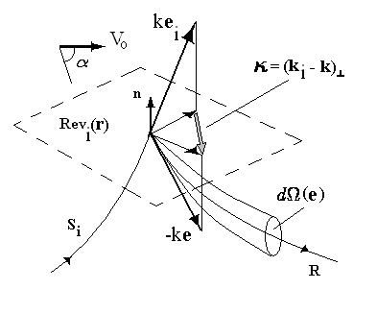 | (3.7)  где $Ω^{2}\left(κ\right)=\bar{g}\left|κ\right|$, $\bar{g}$ − ускорение силы тяжести, $f_{0}\left(t\right)$ - нормированный по мощности импульс, $g_{0}\left(κ\right)$ - пространственный спектр волнения.  Каждая из приходящих от источника звука в точку рассеяния r плоских волн, в виде нормированных узкополосных импульсов $f_{0}\left(t\right)$ , записывается в виде  ,  где $k_{i}=\frac{ω}{c_{0}}e_{i}$ − волновой вектор, $e_{i}$ − направление падающей волны, $t\left(r;r_{S}\right)$ − время запаздывания импульса на пути распространения от источника, $c_{0}$ - скорость
Рис.3.3. Формирование поверх-ностной реверберации при наблюдении вертикально ориентированными излуча-ющей S и приемной R решетками.
звука в среде. Поскольку каждая из стоячих поверхностных волн, на которых осуществляется резонансное рассеяние акустического поля, является суперпозицией двух, бегущих, поверхностных волн, при резонансном рассеянии от поверхности в направлении e, волна изменяет свою частоту на величину $±ΔΩ_{i}$, которая определяется из дисперсионного соотношения для гравитационных волн на поверхности глубокого океана (3.1) [1]:
, (3.8)
где $κ,κ_{i}$ -− проекции волновых векторов $k,k_{i}$ на горизонтальную плоскость в точке рассеяния. Представляя стоячую плоскую волну в виде суммы двух бегущих волн, получим рассеянную волну в виде двух уходящих в направлении e плоских волн с частотами $ω±ΔΩ_{i}$ и амплитудами
(3.9)
где $n$ - нормаль к поверхности в точке рассеяния, $e_{i⊥}$ − нормальная проекция направления падающей волны.
После суммирования рассеянных плоских волн по всему спектру временных и пространственных частот получаем два узкополосных импульса рассеянных данной областью поверхности в малый телесный угол dΩ в направлении вектора e ≡ k/k :
, (3.10)
где суммарный импульс, рассеянный поверхностью в dΩ, находится интегрированием по всем проекциям κ, при которых направление рассеянной волны e ≡ k/k принадлежит выбранному углу. Так как доплеровский сдвиг частоты и сами амплитуды ${\text{dA}}_{±}$ зависят от частоты ω, то из (3.10) следует, что при рассеянии форма импульса искажается (имеет место дисперсия рассеяния). Даже если с учетом узкополосности импульса игнорировать отмеченные зависимости, заменяя указанные функции их значениями на центральной частоте, то и в этом случае дисперсия рассеяния остается, хотя выражения для рассеянных импульсов упрощаются:
(3.11)
Помимо учитываемого доплеровского смещения частоты импульса, здесь при резонансном рассеянии на ветровом волнении следует также учитывать смещение частоты при отражении импульса от движущейся касательной плоскости крупномасштабных компонент волнения и зыби [1-4]. В настоящем исследовании, однако, этот учет не производится.
Для того чтобы найти суммарную поверхностную реверберацию на входе согласованного фильтра, следует просуммировать элементарные рассеянные импульсы от всех точек рассеивающей поверхности $Σ(r)$ . В приближении геометрической акустики, каждый такой элементарный импульс распространяется по лучевой трубке к приемнику за время $t$, изменяя свою амплитуду в соответствии с трансформацией поперечного сечения трубки и дополнительно теряя энергию вследствие процессов диссипации в водной среде. Суммируя совокупность рассеянных импульсов, приходим к следующей стохастической модели поверхностной реверберации на выходе приемной антенны – комплексной амплитуды давления на входе согласованного фильтра:
, (3.12)
где - соответственно плотность и скорость звука среды в точке расположения источника. Суммирование под знаком интеграла по индексу i осуществляется по всем лучам, приходящим в данную точку поверхности r от источника r_{S} и приносящим волну с амплитудой , $m_{s}\left(e_{i},e\right)$ − коэффициент поверхностного рассеяния, определяется как отношение средней акустической мощности , рассеянной единичной площадкой (расположенной в точке поверхности волновода ) в единичный телесный угол в направлении вектора к интенсивности падающей волны , приходящей в направлении вектора : , $e_{i}$ − направление луча, приходящего из источника в точку поверхности, $e$ − направление рассеянного луча в этой точке, $e_{i}^{\left(S\right)},e_{R}$ − направления лучей в центрах ИА и ПА соответственно. После обобщенной согласованной фильтрации сигнала (3.12) получаем на выходе фильтра
(3.13)
Здесь $\left(τ,Ω\right)$- задержка и доплеровское смещение частоты, являются параметрами согласованной фильтрации, определяющими настройку фильтра,
.
Для упрощенной модели рассеянных импульсов (3.11) величину удается выразить через функцию неопределенности импульсного сигнала :
$\begin{aligned}F_{i}^{\left(±\right)}\left(τ,Ω\right)=\int_{−∞}^{∞}{f_{i}^{\left(±\right)}\left(t−t_{i}^{\left(e_{R}\right)}\left(r_{R};r\right)\right)f_{0}^{}\left(t−τ\right)\text{exp}\left(−iΩt\right)\text{dt}}= \\ ={\tilde{ξ}}_{i}^{\left(±\right)}\left(e,e_{i}\right)\int_{−∞}^{∞}{f_{0}\left(t−t\left(e_{R}\right)\right)f_{0}^{}\left(t−τ\right)\text{exp}\left(−i\left(Ω∓ΔΩ_{i}\left(e_{R}\right)\right)t\right)\text{dt}}= \\ ξ_{i}^{\left(±\right)}\left(e,e_{i}\right)F_{0}\left(τ−t_{i}\left(e_{R}\right),Ω∓ΔΩ_{i}\left(e_{R}\right)\right),\end{aligned}$ (3.14)
где
Для среднего значения реверберационного сигнала и его дисперсии имеем в приближении (3.14) с учетом (3.7)
, (3.14)
(3.15)
где , а обозначает бесконечно малый интервал углов рассеяния. В последнем интеграле мы перешли к системе лучевых координат $(e_{R},s)$, где $s$ - длина луча, выходящего из приемника в направлении вектора $e_{R}$. При такой системе координат при интегрировании автоматически обходятся области поверхности, не соединенные лучами с приемником и не вносящими вклада в реверберацию.

3.3. Модели и структура объемной и донной ВЧ реверберации в рефракционном плоскослоистом волноводе

Объемная реверберация возникает вследствие рассеяния зондирующего сигнала на объемных неоднородностях различной природы. Коэффициент объемного рассеяния определяется как отношение средней акустической мощности , рассеянной единичным объемом (расположенным вблизи точки волновода ) в телесный единичный угол в направлении вектора к интенсивности падающей волны , приходящей в направлении вектора : При наличии множества лучей, приходящих в данную точку от источника звука, для нахождения суммарной мощности следует (в некогерентном приближении) просуммировать подобные выражения для всех лучей: Мощность, рассеиваемая бесконечно малым объемом в бесконечно малый телесный угол в направлении вектора , находится тогда по формуле . Как уже отмечалось выше, соответствующий луч приносит в приемник волну интенсивности где — площадь поперечного сечения указанной трубки в окрестности приемника.

Интегрируя по всему объему волновода, получаем суммарную интенсивность рассеянных волн, приходящих в приемную антенну со всех направлений

(3.25)
где в каждой точке суммирование производится по всем лучам, соединяющим эту точку с источником звука.
Для того чтобы найти выражение для углового спектра проведем интегрирование, выбирая в качестве координат лучевые координаты где — длина луча, выходящего из приемника в направлении вектора Данный выбор координат особенно удачен тем, что при нем автоматически игнорируются области, не соединенные лучами с приемником. При таком выборе координат ( — фактор фокусировки лучевой трубки). C учетом теоремы взаимности для лучей интеграл (3.25) после упрощений принимает вид
(3.26)
Отсюда получаем выражение для углового спектра
(3.27)
где интегрирование проводится по всей траектории луча, выходящего из приемника в направлении .

Донная реверберация. Для углового спектра донной реверберации будем использовать модель, аналогичную модели, используемой при анализе поверхностной и объемной реверберации. По аналогии, для углового спектра для донной реверберации получим:
(3.28)
где коэффициент рассеяния на дне будем определять исходя из простой модели рассеяния на дне, которая достаточно хорошо описывает рассеяние высокочастотного поля (формула Ламберта [20]) — нормаль в точке отражения луча от дна. В отличие от случая поверхностного рассеяния от движущегося ветрового волнения, при рассеянии от дна спектр падающих акустических ВЧ сигналов не испытывает доплеровского смещения.

3.4. Структура аддитивных шумов при ВЧ акустическом наблюдении в океанических волноводах
При ВЧ акустическом наблюдении в океанических волноводах, кроме мультипликативных помех которые возникают вследствие рассеяния зондирующих сигналов на конкурирующих случайно-распределенных неоднородностях морской среды, помехами являются аддитивные шумы океана. Источниками таких шумов являются различные явления природного и искусственного происхождения. В частности, одним из существенных механизмов является возбуждение акустических шумов ветровым волнением [1-5]. Кроме этого, источниками аддитивных акустических шумов в океане являются шумы судоходства и шумы биологического происхождения [3]. Для описания аддитивных акустических шумов океана используют обширный экспериментальный материал, представленный в виде эмпирических моделей, а также теоретические модели, в частности, модели поверхностного шума [1-4]. Воздействие аддитивных шумов на эффективность акустического наблюдения проявляется, прежде всего, в маскировании слабых рассеянных наблюдаемым телом полезных сигналов. Как отмечалось в разделе 1.5., при использовании различного рода решающих статистик достоверность оценок наблюдаемых параметров определяется отношением уровня полезных сигналов к дисперсии шумов, а также от их статистических характеристик [1]. Для построения модели акустических шумов океана используем их угловые спектры на входе гидрофонов приемной антенны. По определению углового спектра суммарная по всем направлениям прихода спектральная плотность шума (средняя интенсивность) на входе отдельного гидрофона может быть найдена интегрированием по полному телесному углу
(3.29)
Будем при дальнейших рассуждениях считать, что угловые спектры шумов каждого типа одинаковы для всех гидрофонов приемной антенны. При этом суммарный шум на выходе антенны будет определяться способом суммирования выходов отдельных гидрофонов. При работе ВЧ акустических систем наблюдения наиболее существенными и постоянно присутствующими являются поверхностные шумы, генерируемые ветровым волнением [1-3]. Для анализа их структуры рассмотрим шумы, создаваемые малым приповерхностным шумящим слоем (стационарные динамические шумы моря, связанные, главным образом, с ветровым волнением). Пусть — спектр поверхностных шумовых источников. Полагаем, что мощность, излучаемая заполняющими площадку источниками в малый телесный угол в направлении вектора , не зависит от точки поверхности и равна . В приближении геометрической акустики эта мощность распространяется без потерь по бесконечно узкой лучевой трубке и (в случае попадания) приносит в приемник волну интенсивности
(3.30)
где — площадь поперечного сечения указанной трубки в окрестности приемника. В однородной среде где — расстояние между точками; в неоднородной океанической среде— где — фактор фокусировки данной лучевой трубки. Для определения суммарной интенсивности шумов на входе гидрофонов приемной антенны следует взять интеграл по всей поверхности моря
(3.33)
Для вычисления интеграла введем лучевые координаты где — длина луча, выходящего из приемника в направлении вектора Данный выбор координат удачен тем, что при нем автоматически игнорируются области, не соединенные лучами с приемником и не приносящие в него шума. Имеем при таком выборе координат
(3.32)
где , — нормаль в точке поверхности. Но согласно теореме взаимности для лучей [3] , поэтому интеграл после упрощений принимает вид
(3.33)
где с помощью интегрального комплексного коэффициента учитываются потери мощности при распространении в толще жидкости и отражениях от донной поверхности. Отсюда следует, что угловой спектр аддитивных шумов следующим образом выражается через спектр поверхностных шумов
(3.34)
где , причем это направление луча, выходящего из приемника в направлении вектора , на поверхности моря в точке .
Для частотно-углового спектра поверхностных источников обычно используют следующее выражение
(3.35)
где — спектральная плотность мощности поверхностных источников, — параметр. Используется, в частности, эмпирический закон Крона - Шермана ( ) [1, 4]
(3.36)
при котором
(3.37)
Как видно из определения, имеет размерность интенсивности. Уровни шумов в мелком море отличаются большой изменчивостью. Из экспериментальных данных, следует, что при скоростях ветра от до м/с величина спектрального уровня шума изменяется в диапазоне дБ (относительно интенсивности плоской волны с давлением в мкПа), что составляет (Вт/м ).

Шумы на выходе антенны малых размеров. Будем считать, что угловые спектры шумов каждого типа одинаковы для всех гидрофонов приемной антенны, что справедливо для антенны, размеры которой малы в сравнении с вертикальным масштабом изменения лучевой картины в волноводе. При этом суммарный шум на выходе антенны будет определяться способом суммирования выходов отдельных гидрофонов.
При некогерентном суммировании суммарная средняя интенсивность шума (дисперсия)
(3.38)
где — комплексный коэффициент усиления по амплитуде в цепи -го приемника, — фазовая задержка сигнала в этой цепи.
При когерентном суммировании следует учитывать запаздывания волн, приходящих на различные гидрофоны, и дополнительные задержки в приемных линиях. В этом случае
(3.39)
, , — длина волны, — вектор положения гидрофона с номером , — вектор направления оси линейной антенны, — расстояние между гидрофонами, — вектор положения центрального гидрофона. В частности, при одинаковых по модулю коэффициентах усиления получаем
(3.40)
(3.41)
— диаграмма направленности приемной антенны по интенсивности.

3.5. Контрольные вопросы для усвоения материала краткого курса лекций
Для контроля усвоения материала краткого курса лекций будут использоваться следующие вопросы:
- Лучевое представление ВЧ акустического поля в рефракционных плоскослоистых волноводах океанического типа.
- Водные, поверхностные и донные лучи.
- ВЧ ГА поля в океаническом волноводе со случайной поверхностью.
- Модель формирования поверхностной и донной реверберации.
- Формирование поля вертикальной антенной решеткой в океаническом волноводе.
- Пространственная и временная изменчивость ГА волновода.
- Излучение частотно-модулированных импульсов и их согласованная фильтрация.
- Гидроакустическая локация.
- Трансляционная характеристика океанической среды.

4. Лабораторная работа «Формирование согласованных с океаническим волноводом ВЧ гидроакустических каналов передачи информации в мелком море»

Представленный в лекциях учебный материал, раскрывающий принципы формирования согласованных с волноводом ГА каналов передачи информации, закрепляется путем проведения лабораторной работы. Это позволяет в наглядной форме изучить эффективность формирования согласованных с океаническим волноводом ВЧ гидроакустических информационных каналов в мелком море и исследовать структуру трансляционных функций в зависимости от параметров гидроакустического волновода, положения и размеров антенных решеток и других параметров. Лабораторная работа выполняться с помощью вычислительного комплекса акустического проектирования систем ВЧ ГА наблюдения в мелком море, управление параметрами которого будет осуществляться в интерактивном режиме с помощью специального интерфейса. Представление результатов расчетов осуществляется в виде яркостных распределений, а также в виде цифровых файлов и файлов протоколов расчетов, которые могут быть распечатаны на бумажный носитель.

4.1. Описание моделей расчетов и структуры вычислительного комплекса
Практические задачи, акустического наблюдения малоразмерных неоднородностей в интересах решения проблем навигации при проведении подводных инженерных работ, а также контроля несанкционированного присутствия в районах расположения морских добывающих платформ и других морских сооружений в мелководных шельфовых зонах океана, сводятся, прежде всего, к оценке положения неоднородностей для относительно небольших дистанций наблюдения. Наблюдаемыми параметрами малоразмерных неоднородностей кроме их координат могут выступать их размеры, ориентация, скорость перемещения и т.д. При этом часто предъявляются повышенные требования к пространственному разрешению [4] . Как указывалось в предыдущих разделах, в этих случаях целесообразно использование ВЧ звуковых полей [4, 10]. Для решения такого рода обратной задачи необходимо осуществлять регуляризацию, заключающуюся, в частности, в устранении формирующихся за счет деструктивной интерференции парциальных волн условий при которых измерения недостоверны. Такая регуляризация предполагает формирование согласованных с волноводом каналов передачи ГА информации от наблюдаемых неоднородностей к приемной системе, которое реализуется путем создания канала максимальной ГА подсветки неоднородности и канала приема информации о параметрах наблюдаемой неоднородности приемно-анализирующей системой. Такая регуляризация может быть осуществлена только при использовании достаточно большого объема априорной информации, объединенной имитационной моделью наблюдения [10]. В качестве компонент, в неё входят модели волновода, распространения и рассеяния ВЧ поля, системы наблюдения, наблюдаемого тела, конкурирующих случайно распределенных рассеивателей звука (неоднородностей) и независимых (аддитивных) шумов. Путем расчета с помощью такой имитационной модели в общем случае, статистических распределений полезных сигналов, а также шумов и реверберационных помех для конкретных условий наблюдения, оцениваются области параметров обратной задачи акустического наблюдения в океане, в пределах которых наблюдение может быть обеспечено с заданной достоверностью [10]. Такого рода анализ позволяет сформировать оптимальный облик (конструкцию и алгоритмы) системы ВЧ акустического наблюдения в конкретных районах океана.
Формирование согласованных с волноводом информационных каналов осуществляется методом селективного возбуждения и приема импульсных сигналов, соответствующих отдельным лучевым структурам. При этом необходимо оптимизировать структуру зондирующих сигналов, например, минимизируя излучение вдоль лучей, падающих на дно или на рассеивающую взволнованную поверхность. Такое преимущественное возбуждение отдельных волн при условии подавления остальных может быть осуществлено вертикально развитой излучающей решеткой, параметры которой, включая распределение апертурных множителей, находятся решением соответствующей оптимизационной задачи [10]. Аналогичным образом формируется диаграмма чувствительности приемных решеток.
Исследуем возможности использования эффективных каналов передачи ГА информации для системы лучевой импульсной томографии (ЛИТ) океана [10]. Для этого проанализируем способы подбора оптимальных согласованных с океаническим волноводом параметров приемных и излучающих элементов системы наблюдения, позволяющих минимизировать потери при излучении и распространении сигналов, ослабить реверберационные помехи, а также максимально увеличить отношение сигнала к шуму для каждой из наблюдаемых пространственных областей рефракционного волновода. При этом в качестве управляемых параметров системы наблюдения будем рассматривать конструкцию антенных решеток, распределения апертурных множителей, а также структуру излучаемых импульсных сигналов. Для решения задачи указанным методом используем имитационную модель наблюдения, включающую в себя модели для расчета рассеянных наблюдаемой неоднородностью полей, возникающих из-за ветрового волнения и донных неоднородностей реверберационных помех, а также аддитивных шумов. С помощью указанных расчетов исследуем зависимость пространственного разрешения и поля зрения системы наблюдения с эффективными каналами передачи ГА информации от условий наблюдения в мелком море.
Облик системы и алгоритмы наблюдения. Высокочастотная акустическая система томографического наблюдения малоразмерных пространственно локализованных неоднородностей в общем случае состоит из набора пространственно распределенных источников и приемных систем . Каждая из пар источник-приемник определяет пространственную томографическую проекцию, обеспечивающую наблюдение объекта под отдельным ракурсом. Такая проекция является каналом передачи ГА информации и формируется согласованно с волноводом, так, что бы обеспечить максимальную эффективность передачи информации. При ВЧ ГА наблюдении такого рода информационные каналы формируются как совокупность лучевых структур, селективно возбуждаемых и принимаемых такой парой, и определяют второй набор томографических проекций . Для их формирования требуется осуществление согласования источников и приемников с волноводом. Результирующая совокупность информационных данных определяет изображение объекта, под которым будем понимать совокупность оценок его параметров , в частности, его координат, которая формируется при накоплении результатов всей совокупности томографических проекций.
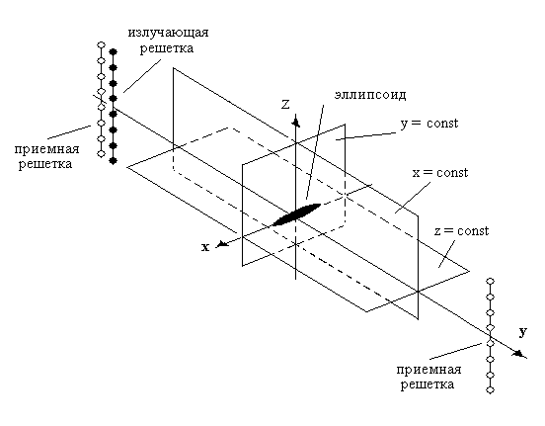 | Исследуем особенности формирования лучевых проекций для двух основных типов пространственных проекций, в одной из которых приемник совмещен с источником (моностатическая проекция), а в другой приемник расположен на некотором удалении от источника (бистатическая проекция). Будем полагать, что в качестве источника и приемника в мелководном океаническом волноводе выступают вертикально развитые излучающая (ИА) и приемная (ПА) антенные решетки (рис. 4.1), состоящие из независимых
Рис. 4.1. Схема построения изображения эллипсоида.
излучателей и приемных гидрофонов с координатами , соответственно. Кроме конфигурации излучающих и приемных элементов для определения облика системы наблюдения необходимо и алгоритм обработки сигналов, обеспечивающий эффективное выделение ГА информации. Будем полагать, что излучающая решетка возбуждает импульсные акустические сигналы, структура которых оптимальным образом согласована с волноводом. Критерием оптимизации будет являться требование максимально интенсивной акустической подсветки области вероятного нахождения наблюдаемого объекта (фокусировка поля подсветки). Поскольку истинное положение объекта наблюдения заранее неизвестно следует предусмотреть перебор (сканирование) фокусировки в различные точки области наблюдения. При этом приемная решетка должна быть сфокусирована в ту же область, куда направлено сфокусированное поле подсветки. Порядок перебора областей наблюдения должен быть оптимальным, и способствовать скорейшему поиску решения (в простейшем случае, оценки положения наблюдаемого тела). Для определения согласованных с волноводом и помехами пространственно-частотных фокусировок излучающих и приемных решеток (гипотез), а также траектории перебора гипотез, используем совокупность моделей возбуждения, рассеяния и формирования шумов для ВЧ акустических полей в океанических волноводах. Для конкретизации анализа необходимо также привлечь данные о строении океанического волновода, скорости и направления ветра и наличии источников шумов, в районе наблюдений.

4.2. Анализ возможностей формирования каналов передачи ГА информации в океане в виде акустических пучков
Как уже указывалось, при фокусировке акустического поля в океанических волноводах необходимо учитывать влияние рефракции, благодаря которой оптимальная фокусировка лучевых полей зависит от положения области, в которой требуется обеспечить интенсивную подсветку. Как известно, влияние волновода на поле в некотором смысле подобно влиянию линзы, что особенно наглядно видно в волноводе с параболическим профилем скорости звука по глубине, в котором наблюдаются периодические зоны фокусировки и дефокусировки поля [1]. Такого рода фокусировки в той или иной форме наблюдаются практически для всех встречающихся в реальных условиях типов океанических волноводов. Учитывая это, для эффективной подсветки объектов наблюдения и приема, рассеянных ими полей, при фокусировке следует учитывать и фокусирующее действие волновода. Для этого необходимо использовать согласованные с волноводом фазовые распределения в пределах апертур излучающей и приемной решеток [7, 10]. При этом для каждого положения неоднородности в пределах области наблюдения используются свои апертурные множители, рассчитываемые с учетом строения волновода.
В случае, когда отдельные акустические источники излучают гармонические сигналы , где — мощность отдельного излучателя, — амплитуда и — фазовый сдвиг сигнала, излучаемого -ым излучателем, вектор комплексных апертурных множителей решетки, осуществляющий для каждого источника i и каждой лучевой проекции k фокусировку поля в точку расположения наблюдаемой неоднородности описывается следующим вектором комплексных чисел: . Такой апертурный множитель при соответствующем подборе амплитудных и фазовых распределений обеспечивает согласованную с волноводом пространственную фокусировку поля акустической подсветки в точку пространства . На относительно небольших дистанциях наблюдения с помощью высокочастотного поля можно выделить три основных энергонесущих лучевых проекции: водную лучевую компоненту поля, а также компоненты, отраженные от поверхности и дна (соответственно траектории = 1, 2, 3). (С увеличением расстояния лучевых компонент каждого из типов может быть несколько). Для согласованного возбуждения отдельных лучевых компонент, излучение направляется под необходимыми углами с помощью соответствующего подбора фаз . Для селекции указанных лучевых проекций необходимо, что бы диаграмма направленности излучающей решетки была достаточно
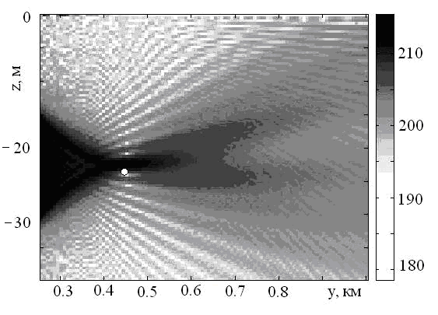а | 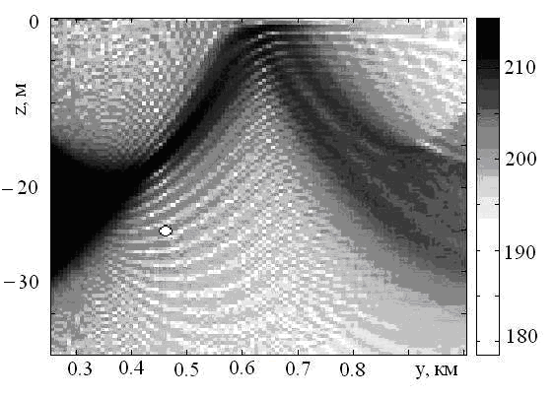б
Рис. 4.2. Интенсивность поля (в дБ) при несогласованной с волноводом фокусировке поля вертикальной излучающей решеткой из 128 излучателей в показанную белым кружком точку с координатами (z = 24 м, y = 450 м) в изоскоростном (а) и приповерхностном (б) волноводе.
узкой. Чем больше дистанция наблюдения, тем больших размеров потребуется решетка для выделения обсуждаемых томографических проекций. Аналогичным образом фокусируется и приемная решетка. В рефракционных волноводах построением касательных к границам лучей, можно выделить области, в которых селекция лучевых компонент возможна лишь за счет пространственной фильтрации. Начиная с некоторых дистанций, водная компонента может отсутствовать, что в целом приводит к ослаблению уровня подсветки. Для некоторых точек наблюдения лучевые проекции не разрешаются по углам. Для выделения различных типов сигналов в таких случаях можно использовать то обстоятельство, что для таких точек акустические длины дистанций для различных проекций могут быть разными и соответственно, времена распространения будут отличаться. В этом случае селекцию различных типов сигналов можно осуществить временным стробированием при использовании импульсных сигналов. Важным фактором эффективной подсветки является формирование в точке наблюдения узкого пятна с высокой интенсивностью подсветки (фокусировка поля). Для фокусировки в однородном пространстве в пределах апертуры решетки обычно используют распределения с квадратичными фазовыми набегами . Это позволяет фокусировать поле на расстоянии 2. Однако фокусировка поля в достаточно удаленную точку в волноводе на основе модели свободного пространства может приводить к существенным ошибкам, поскольку рефракционная среда в океанических волноводах также обладает свойством фокусировки полей. Как уже отмечалось, для того чтобы правильно фокусировать поле в волноводе необходимо компенсировать воздействие волновода. На рис. 4.2 показаны результаты фокусировки поля излучающей решеткой из 128 расположенных в интервале глубин от 14 до 30 м источников, работающих на частоте 12 кГц. Фокусировка осуществлялась в одну и ту же удаленную на расстояние 200 м от решетки точку волновода с координатами z = 24 м, y = 450 м для случаев изоскоростного (рис. 4.2а) и приповерхностного (рис. 4.2б) каналов при использовании алгоритма фокусировки, обычно применяемого в свободном пространстве. Как и следовало ожидать, из-за влияния рефракции в волноводе формируемый излучающей решеткой пучок существенно отклонился от предполагаемой точки фокусировки, а фокальное пятно расширилось, в общем, и особенно, вдоль криволинейного луча, вдоль которого распространяется пучок. Из приведенных расчетов видно, что для управления полем излучения и оптимальной концентрации его энергии в нужную точку волновода необходимо согласование апертурных множителей решетки с волноводом. В рамках имитационной модели согласованные с волноводом апертурные множители, обеспечивающие селективное возбуждение поля лучевых компонент, могут быть найдены на основании теоремы взаимности. Для нахождения нужных апертурных множителей в этом случае в точку фокусировки помещается тестовый источник и рассчитывается поле необходимой лучевой компоненты в пределах апертуры излучающей решетки. Тогда в качестве нужного апертурного распределения можно использовать распределение обратное по амплитуде и комплексно сопряженное по фазе по отношению к рассчитанному распределению. Такой алгоритм согласования с параметрами волновода требует использования априорной информации в виде модели волновода.
Для согласованной с волноводом обработки принятых сигналов необходимо и приемную решетку сфокусировать также в точку наблюдения , в которую сфокусировано поле подсветки. Будем считать, что принимаемые гидрофонами ПА сигналы суммируются с комплексными весами, определяющимися распределением апертурных множителей вдоль приемной решетки . В реальных условиях из-за технических ограничений излучающие и приемные решетки имеют небольшую длину. Это не позволяет обеспечить угловую селекцию только путем формирования согласованных со средой пространственных фильтров. Как уже указывалось, дополнительные возможности селекции эффективных каналов передачи ГА информации возникают за счет излучения сложных импульсных сигналов и их временного стробирования после согласованной фильтрации (селекция в частотной плоскости). Как и в случае угловой селекции, при частотной селекции необходимо осуществлять согласованную с волноводом фокусировку, которая будет заключаться в правильном выборе временных задержек и компенсации дисперсии для каждой из лучевых проекций. Затем измеренные в соответствующих согласованных с волноводом интервалах времен прихода импульсных сигналов лучевые проекции могут накапливаться.

4.3. Структура имитационной модели ВЧ для формирования информационных каналов при наблюдении в океанических волноводах
Для разработки имитационной модели наблюдения используются модели формирования полезных сигналов, шумов и помех при наблюдении в гидроакустическом волноводе [7-11]. Предположим, что для излучающей и приемной антенных решеток реализованы апертурные множители, определяющие одну из набора томографических проекций схемы ГА наблюдения , которые являются оптимальными каналами получения ГА информации в океане. Опуская для упрощения записи формул индексы томографических проекций, поля акустического давления $p(R,t)=ρ\frac{∂ψ}{∂t}$ в точке размещения -ого гидрофона приемной антенны, представим в следующем виде:
(4.12)
где — суммарное давление прямого сигнала акустической подсветки (зондирующий сигнал) от всех излучателей, — давление отраженного от наблюдаемого объекта эхо-сигнала ( — индикатор его присутствия), — суммарное давление помех (шум). Помехи складываются из аддитивных шумов моря и реверберации, формирующейся при рассеянии сигнала случайными неоднородностями, расположенными в толще жидкости, на поверхности и дне.

Модель сигнала акустической подсветки. Будем полагать, что на входе приемного гидрофона , в лучевом приближении, для комплексной амплитуды давления сигнала акустической подсветки имеем:
(4.13)
где, как и раньше, — мощность отдельного излучателя, — амплитуда и — фазовый сдвиг сигнала отдельных излучателей, суммирование производится по всем источникам звука и лучам , соединяющим соответствующие точки, амплитуда поля в точке от источника
, (4.14)
определяется с учетом геометрической фокусировки луча в рефракционной среде волновода ( — фактор фокусировки) и рассчитываемого по модели Торпа [1-4] затухания высокочастотного сигнала в толще жидкости, а также при отражениях от границ волновода; — время распространения сигнала вдоль луча, — волновое сопротивление (импеданс) воды в точке расположения излучателей, — круговая частота сигнала, — расстояние между точками в горизонтальной плоскости. Далее при расчетах будем полагать, что плотность воды кг/м, а средняя скорость звука в морской среде (м/с). Выбирая необходимые, согласованные с волноводом (оптимальные) распределения комплексных амплитуд источников в излучающей решетке можно обеспечить наилучшие условия акустического подсветки и соответственно, наблюдения с максимальной эффективностью.
Модели объекта наблюдения и рассеянного им сигнала. Для вычисления рассеянных наблюдаемым малоразмерным объектом (телом) сигналов зададим его модель: акустические свойства тела, геометрическую форму, положение и ориентацию в волноводе. Далее, в соответствие с моделью, развитой в разделе 2, определим лучи, падающие на поверхность тела от источника и приемника, и найдем точки бликов и через значения кривизны поверхности в этих точках определить эквивалентные радиусы цели [3] в соответствие с выражениями (2.8). Для конкретизации расчетов будем полагать далее, что объектом наблюдения является абсолютно жесткий эллипсоид вращения, для которого точки блика и кривизны поверхности в них находятся в соответствие с (2.9), (2.10). В соответствии с принятой моделью наблюдаемого объекта зависящим от положения набором описывающих его параметров , являются соответственно координаты, форма, ориентация в пространстве и скорость движения. Комплексная амплитуда давления суммарного поля, отраженного от поверхности эллипсоида, определяется с учетом (2.8) путем суммирования всех рассеянных лучевых структур по формуле (2.7). При расчетах рассеянного телом поля проблема поиска отражаемых его поверхностью лучей [8], решается итерационным методом с использованием информации о лучах, выходящих из центра тела в источник и приемник.

Шумы. Шумы окружающего пространства будем описывать их угловыми спектрами в заданной точке океанического волновода. По определению углового спектра суммарная по всем направлениям прихода спектральная плотность шума (средняя интенсивность) на входе отдельного гидрофона может быть найдена интегрированием по полному телесному углу
(4.15)
где — единичный вектор, выходящий из точки размещения гидрофона. Для разработки моделей шумов в имитационной модели используем модели угловых спектров гидроакустических шумов различных типов [1-4], развитые на основе лучевого представления в разделе 3.
Реверберационный шум. Для объемной реверберации, которая возникает вследствие рассеяния зондирующего сигнала на объемных неоднородностях различной природы, коэффициент объемного рассеяния определяется как отношение средней акустической мощности , рассеянной единичным объемом (расположенным вблизи точки волновода ) в телесный единичный угол в направлении вектора к интенсивности падающей волны , приходящей в направлении вектора : . Для определения углового спектра объемной реверберации будем использовать выражение (3.26, 3.27). При расчете шумов поверхностной реверберации, являющейся следствием рассеяния поля на ветровом волнении свободной морской поверхности коэффициент поверхностного рассеяния определяется как отношение средней акустической мощности , рассеянной в единичный телесный угол в направлении вектора единичной площадкой, расположенной ортогонально вектору рассеянной волны вблизи точки волновода , к интенсивности волны , падающей в направлении : [1]. Аналогично тому, как это делалось при анализе объемной реверберации, находим выражение для интенсивности поверхностной реверберации:
(4.16)
где интегрирование проводится по всей свободной поверхности океанического волновода.
Для нахождения углового спектра поверхностной реверберации перейдем в систему лучевых координат . Получаем при этом
(4.17)
где — нормаль в точке поверхности, суммирование производится по всем лучам, соединяющим с источником I ту единственную точку поверхности , от которой в приемник приходит луч с направлением . Для конкретизации дальнейшего анализа и расчетов можно воспользоваться той или иной эмпирической моделью ветрового волнения [1-4]. В частности, используя дисперсионное уравнение гравитационных волн и спектр волнения Пирсона-Неймана, получаем следующую формулу для коэффициента поверхностного рассеяния [20]
(4.18)
Здесь , ─ волновые векторы падающей и рассеянной волн, ─ проекция разности векторов на плоскость поверхности рассеяния, ─ угол между направлением ветра и волновым вектором , (), () — ускорение силы тяжести, . Для вычисления углового спектра донной реверберации будем использовать модель, аналогичную описанной в предыдущем пункте, в соответствие с которой выражение для углового спектра донной реверберации определяется формулой (3.28).
Аддитивные шумы моря. Как уже отмечалось, наиболее существенными при ВЧ наблюдении являются аддитивные шумы океана, возникающие в малом приповерхностном слое. Такие стационарные динамические шумы моря связаны, главным образом, с ветровым волнением. Для оценки углового спектра аддитивных шумов используем полученную в разделе 3.4. формулу (3.34), позволяющую выразить через спектр поверхностных шумов, определяется на основе эмпирического закона Крона-Шермана (), когда , где - радиус вектор точки на поверхности океана [19, 20].

Приближенно можно считать, что угловые спектры шумов каждого типа одинаковы для всех гидрофонов приемной антенны, что справедливо для антенны, размеры которой малы в сравнении с вертикальным масштабом изменения лучевой картины в волноводе. При этом суммарный шум на выходе антенны будет определяться способом суммирования выходов отдельных гидрофонов (3.38), (3.39). Сигналы с выхода каждого из приемных гидрофонов в общем случае подвергаются пространственной и частотной обработке (согласованной со средой фильтрации), заключающейся в их дополнительной фазовой задержке и усилении где — коэффициент усиления, — фазовый сдвиг в канале приема, соответствующего гидрофону с номером . Поскольку прямой сигнал акустической подсветки является помехой при наблюдении рассеянных телом эхосигналов, необходимо при фильтрации принятых сигналов предусмотреть их подавление. Выполнение такого рода операции может заключаться в пространственной и частотной их фильтрации. Считая, такую операцию выполненной (формально, вычитая прямой сигнал), имеем на выходе фильтра в случае наличия эхосигнала (при этом . Для суммарного отраженного целью сигнала после когерентного суммирования выходов всех фильтров каждого из каналов получаем
(4.19)

Такого рода сигнал с выхода приемной решетки содержит информацию о параметрах наблюдаемой неоднородности (в рассматриваемом случае, в качестве такой неоднородности выступает эллипсоид), которая содержится в функции . Задачей томографического наблюдения эллипсоида при использовании его описания в виде параметрической модели набором параметров (где - положение эллипсоида, - оси (размеры) эллипсоида, - совокупность трех углов, определяющих ориентацию эллипсоида и - вектор скорости эллипсоида), заключается в оценке значений указанных параметров. При решении прикладных задач, прежде всего, важно определить положение тела. Далее, будем более подробно рассматривать такую задачу.

Полезный сигнал (4.19) наблюдается на фоне аддитивных шумов и реверберационных помех . Присутствие шумов и помех приводит к уменьшению достоверности решений, что в практическом смысле будет выражаться в уменьшении поля зрения томографической системы наблюдения. Задачей создания оптимальной системы томографического наблюдения является разработка алгоритмов, позволяющих с максимальной эффективностью осуществлять наблюдение, что предполагает максимальное накопление полезного сигнала при одновременном подавлении шумов и помех. Рассмотрим подробнее такого рода алгоритмы.

    - Максимизация эхосигнала и правило принятия решения о значениях параметров объекта наблюдения

Акустическое проектирование облика системы наблюдения в конкретных морских районах выполняется с учетом необходимой эффективности наблюдения (чувствительности и пространственного разрешения). При этом предполагается выполнение условий простоты устройства и минимизации стоимости системы. Для формирования такой системы наблюдения необходимо максимизировать содержащую информацию о наблюдаемом объекте интенсивность эхосигнала
(4.20)
Решение такой задачи достигается подбором оптимальных значений параметров приемно-излучающей системы. Очевидно, что это нельзя сделать только за счет повышения мощности сигнала и коэффициентов усиления приемных фильтров , так как при этом пропорционально растет и та часть шумов, которая связана с реверберацией. Рассмотрим возможности максимизации эхо-сигнала (4.21), связанные с фазовой настройкой системы — выбором управляющих параметров . На рис. 4.3. показана схема томографического наблюдения, состоящая из одной пространственной проекции, включающей одну излучающую решетку (i) и одну приемную решетку (j), отстоящую от излучающей решетки на дистанцию d. Для такой томографической проекции (i, j) может быть реализован набор лучевых томографических проекций (l, k). Из (4.19), при условии имеем
(4.21)
причем для достижения максимально возможного значения левой части достаточно выбрать так, чтобы уравнять (обнулить) все фазовые сдвиги
(4.22)
Указанная операция соответствует фокусировке решетки в направлении точки , в которой расположен наблюдаемый объект. Ясно, что эта задача
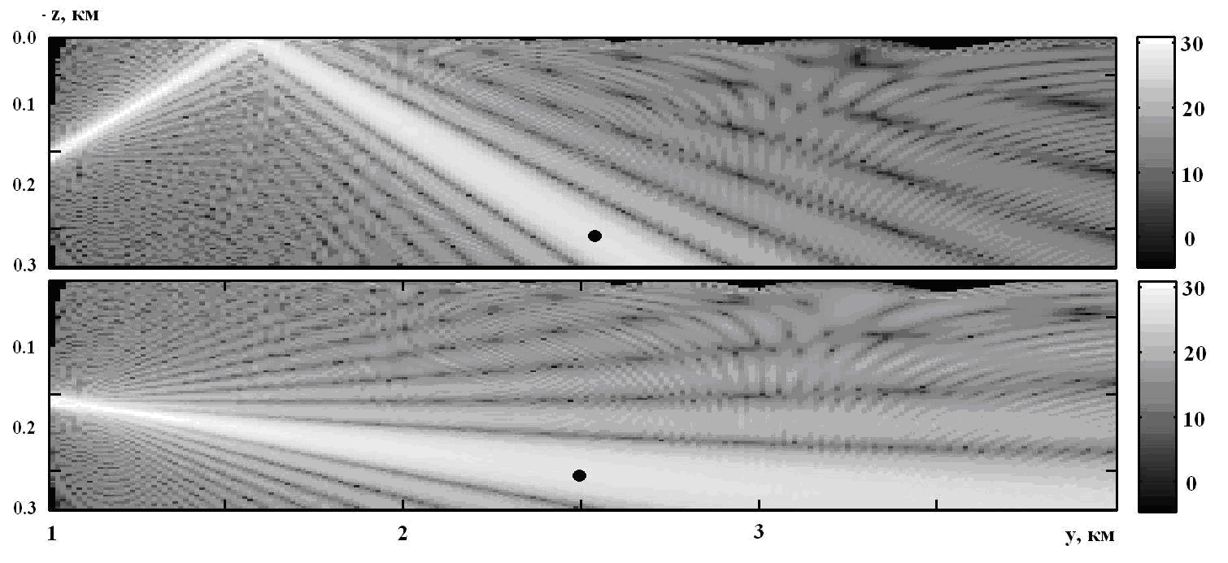 | неразрешима в ситуации, когда источники и приемники соединяются с целью многими лучами. Выбирая конкретные из указанных лучей для каждого источника и каждого приемника и обнуляя за счет выбора фазовых задержек соответствующие набеги фаз (4.22), приходим к определенной лучевой томографической проекции. Общее число таких проекций находится перемножением  (4.23)
Рис. 4.3. Распределение интенсивности (в дБ) прямого поля фазированной антенной решетки.
где обозначает число лучей, соединяющих точки . Отвечающие выбранной проекции фазовые сдвиги обеспечивают одновременный приход в точку расположения объекта наблюдения по выбранным путям волн, излученных всеми излучателями (фокусировка излучающей антенны); аналогичный смысл имеют фазовые задержки в каждом из каналов приемной антенны (фокусировка приемной антенны). На рис. 4.3. показаны особенности формирования такого рода лучевых томографических проекций, при акустической подсветке области расположения наблюдаемого тела отраженным от поверхности пучком и водным пучком (точка фокусировки: (км)). Расчеты осуществлялись для бистатической схемы, при которой центр излучающей антенны помещается в точку (км), а центр приемной антенны — в точку (км). В качестве излучающей системы рассматривалась вертикальная решетка из излучателей, расположенных через половину длины волны с частотой кГц; мощность каждого отдельного излучателя 100 Вт. В качестве приемных систем рассматривалась вертикальная антенная решетка с заполненной аппретурой из 64 либо гидрофонов.
Выбор каждой конкретной проекции требует знания точки расположения наблюдаемого объекта. В том случае, когда истинное положение объекта наблюдения не соответствует выбранной проекции, условия (4.21), вообще говоря, не выполняются при всех , и величина (4.21) далека от максимально возможной. Это позволяет осуществлять поиск объекта путем перебора возникающих при нацеливании обеих антенн одновременно в различные точки области наблюдения гипотез, и измерении формируемых при переборе уровней принимаемых сигналов (4.21). Можно ожидать, что в том случае, когда положение наблюдаемого объекта соответствует точке нацеливания, этот уровень будет заметно превышать средний уровень. Ограничивающим точность нацеливания фактором являются случайные флуктуации фазы сигналов, возникающие при их распространении в случайно-неоднородной морской среде. Кроме того, истинное положение точки отражения на поверхности наблюдаемого объекта может отличаться от выбранной точки наблюдения (гипотезы), что обуславливается сложностью формы объекта наблюдения и возможными вариациями его ориентации. Для учета таких эффектов необходимо осуществлять проверку гипотез и об ориентации объекта наблюдения [10].
При оценке истинного значения наблюдаемого параметра объекта (например, его положения), соответствующего максимальному значению суммарного выходного сигнала от приемной решетки, используется решающее правило, представляющее собой проверку простой гипотезы $H_{0}$ (объект отсутствует в ячейке, соответствующей проверяемому значению параметра) против простой альтернативы $H_{1}$ (объект присутствует) [7, 10, 11]. Предполагая, что прямой сигнал, эхосигнал и дисперсия помехи известны и имеют нормальную статистику то в качестве решающей статистики можно принять величину (1.41), при котором принятие гипотезы происходит в случае, когда значение статистики превосходит пороговое значение , где определяется выражением (1.33).
Рассматриваемая схема оптимального обнаружителя является идеализированной. На практике приходится использовать более реалистические схемы обнаружения, в которых прямой сигнал, сигнал, отраженный от объекта наблюдения и статистические параметры шумов известны не полностью. При этом для неизвестных параметров сигналов следует производить оценки. В результате распределение решающей статистики, как правило, становится негауссовым, существенно изменяется рабочая характеристика обнаружителя (в сторону увеличения требуемого отношения сигнал/шум для достижения аналогичных показателей обнаружения) и пр.
Существование оптимальной томографической проекции для принятия решения о наличии объекта априори не всегда очевидно. В этой связи, как уже
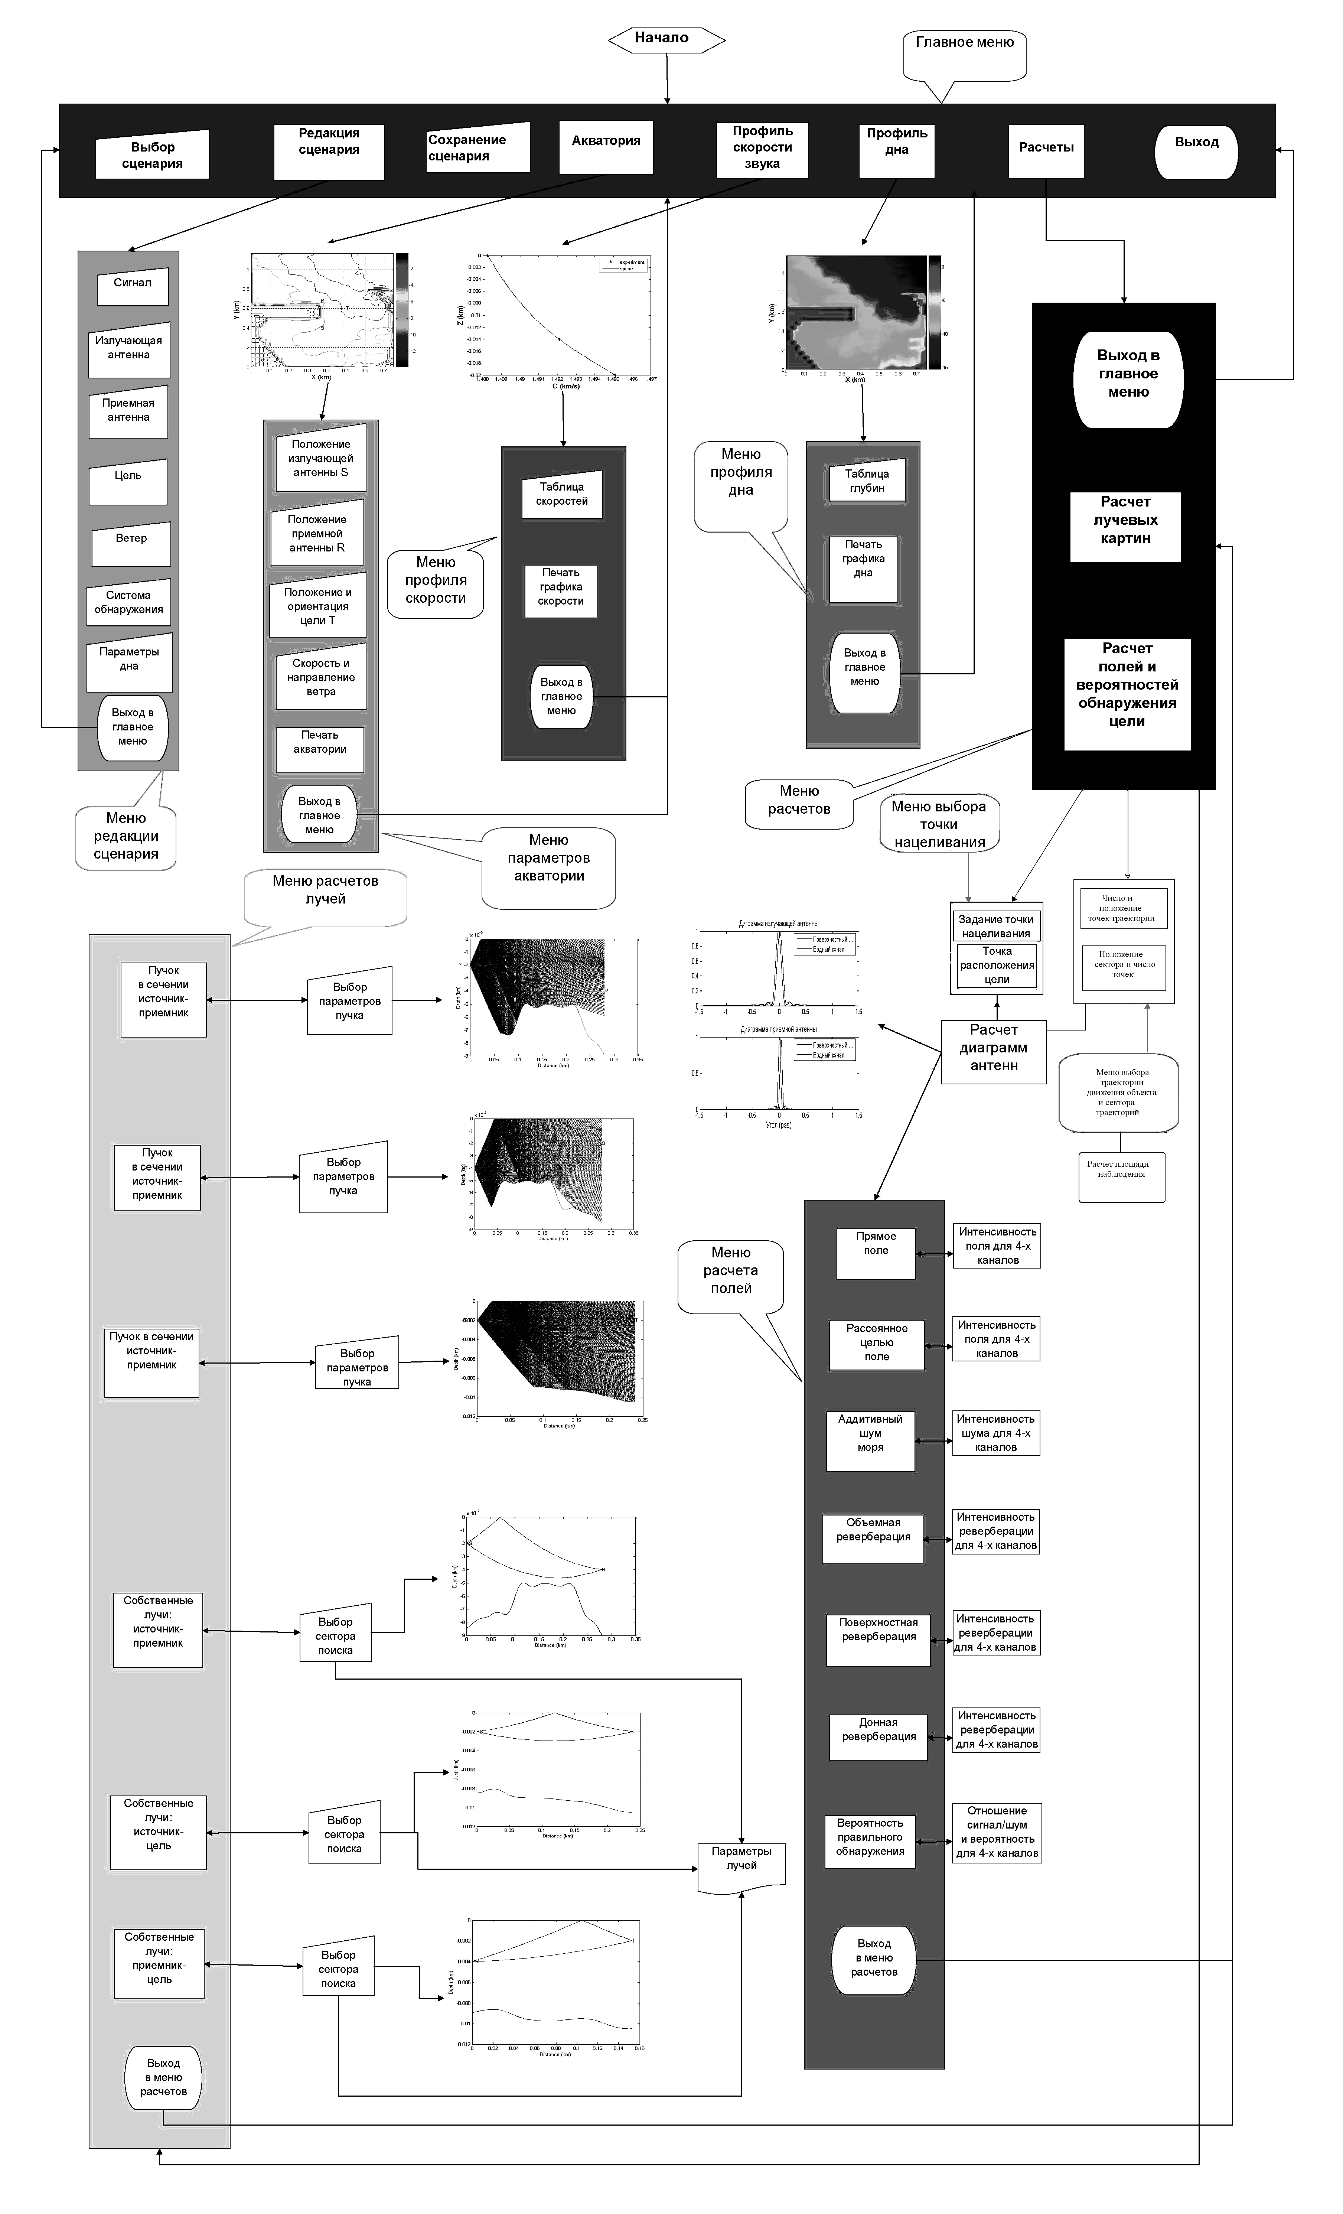
Рис. 4.4. Блок-схема программного комплекса
указывалось, для повышения эффективности процедуры можно осуществлять наблюдение объекта одновременно под различными ракурсами, включая используемые лучевые компоненты, что дает набор томографических проекций. Результирующая оценка значений наблюдаемых параметров, в частности, координат расположения тела, обеспечивается накоплением результатов наблюдения всех томографических проекций. Такое накопление в зависимости от условий наблюдения может быть когерентным, некогерентным парциальных значений решающих статистик. При дальнейшем анализе будем для накопления томографических проекций использовать логического накопления парциальных вероятностей в соответствие с правилом (1.37).

4.4. Описание программного комплекса для расчета эффективности наблюдения малоразмерных объектов с использованием информационных каналов
Реализующие описанную выше методику обнаружения программные комплексы выполнены в среде Matlab версий 6.5 (см. блок-схему, представленную на рис. 4.4). Управляют работой комплексов m-скрипты с именами start_mono_foc.m, start_pulse_foc.m, start.m. Первый из скриптов реализует монохроматическую схему обнаружения, второй — импульсную, третий объединяет обе схемы. Выполнение каждого из скриптов в среде Matlab заключается в развертывании меню, при нажатии отдельных кнопок которых разворачиваются новые меню или выполняются расчеты. Расчеты (лучей, полей, шумов) производятся исполняемыми файлами, полученными при компиляции программ, написанных на алгоритмическом языке C++ (см. каталог Cpp). Для компиляции использовался внутренний mex-интерфейс пакета Matlab и внешний компилятор Microsoft Visual C/C++ (version 6.0).

4.4.1. Описание работы скрипта start_pulse_foc.m
Работу скрипта start_pulse_foc.m начинается с развертывания главного меню (рис. 4.5.). Нажатие кнопок "Выбрать сценарий" и "Сохранить
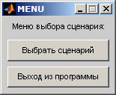 | 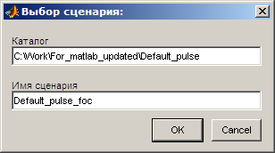
Рис. 4.5. | Рис. 4.6.
сценарий" позволяют загрузить с (сохранить на) диска существующий (текущий) сценарий, содержащий в Default_pulse_foc.txt. Для работы ПАК из программной среды MATLAB запустить стартовый файл start_pulse_foc.m - Управляющий модуль для случая импульсного сигнала с фокусировкой излучающей и приемной антенны в точку расположения цели. На экране

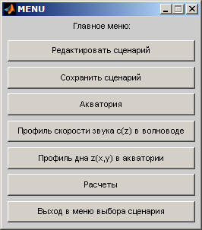 | 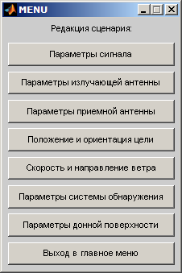
Рис. 4.7. | Рис. 4.8.
отобразится меню предлагающее выбор сценария расчетов.
При необходимости осуществляется загрузка предварительно подготовленного и сохраненного в виде файла на диске (например, в предыдущей серии расчетов) набора параметров (сценария) расчетов. Необходимо указать полный путь к директории, где расположен искомый файл и его имя. По умолчанию, при первом запуске программы, предлагается сценарий default_pulse, в дальнейшем пользователь создает свои сценарии, путем модификации default_pulse и последующее сохранение полученного нового сценария под другим именем. После выбора сценария на экране
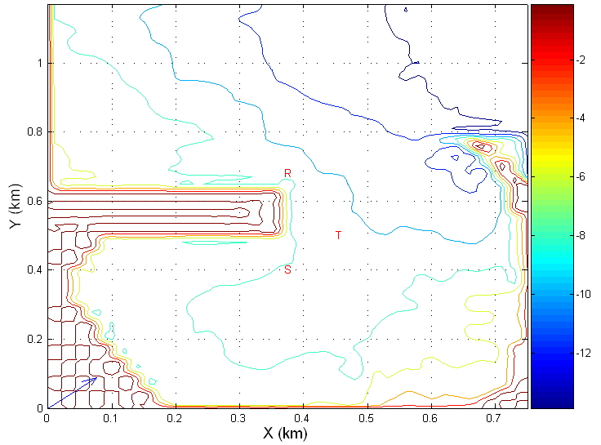 | 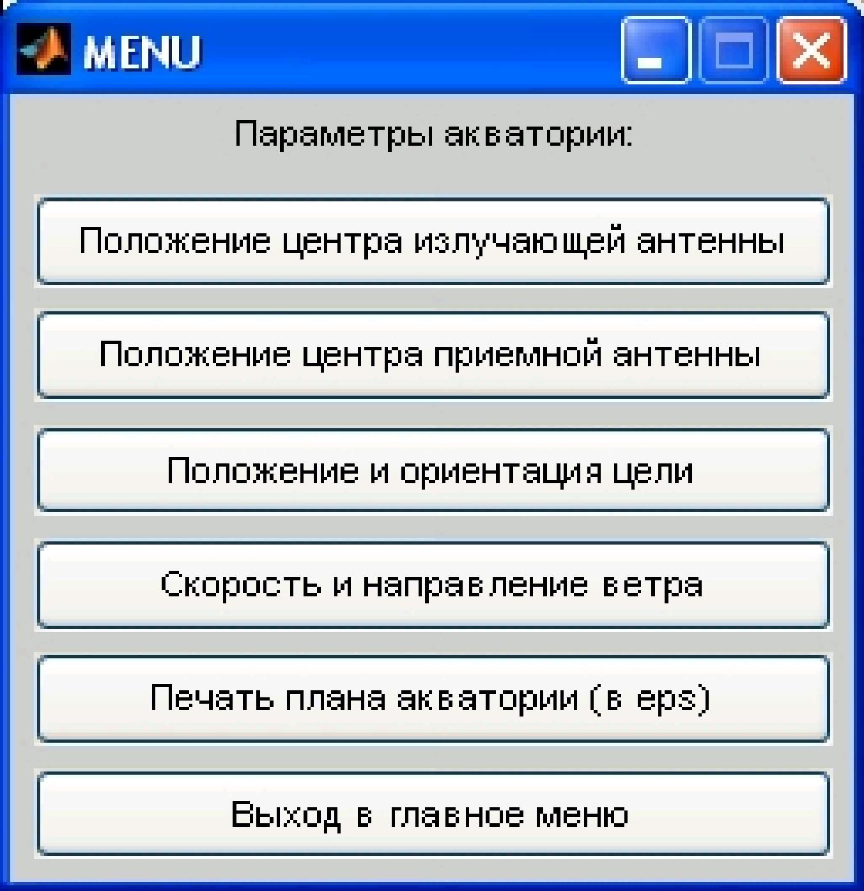
Рис. 4.9. План акватории | Рис. 4.10. Меню редакции акватории
отобразится главное меню «Редактировать сценарий» – в данном пункте меню производятся выбор всех параметров задачи. При этом осуществляются изменения параметров сигнала, излучающей и приемной антенн, положения и ориентации цели, скорости и направления ветра, параметров донной поверхности в текстовой форме. Определяются основные параметры задачи — пространственную конфигурацию, параметры цели и пр. По умолчанию загружается (или сохраняется) сценарий Default_pulse_foc.txt. Кнопка "Редактировать сценарий" приводит к меню, позволяющему в текстовой форме изменить параметры сценария.
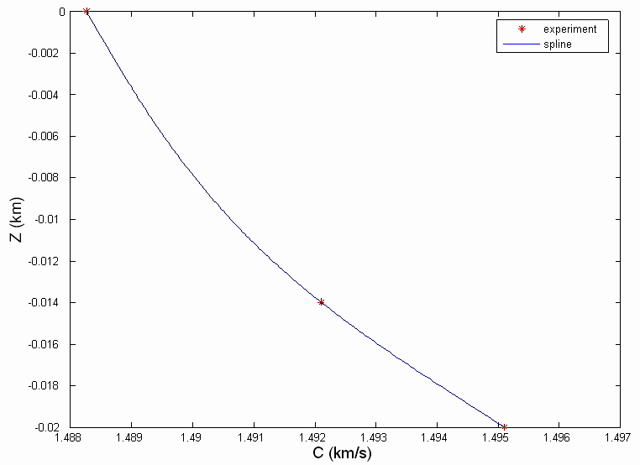 | 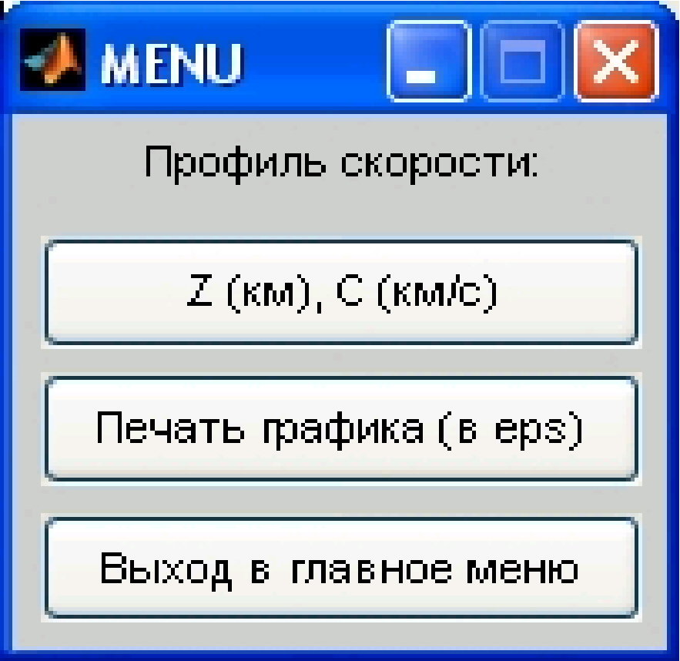
Рис. 4.11. График скорости звука | Рис. 4.12. Меню редакции профиля скорости
При нажатии кнопки "Акватория" в главном меню выводится график акватории (рис. 4.9.) и выбрасывается меню (рис. 4.10.), позволяющее изменить параметры акватории. Глубины на изолиниях указаны в метрах, а расстояния на осях — в километрах. Направление ветра указано стрелкой, исходящей из нижнего левого угла. Положение излучающей антенны обозначено буквой S, положение приемной антенны — буквой R, положение цели — буквой T. Изменить положения антенн и цели можно как с помощью "мыши", так и непосредственным заданием новых координат (меню на рис. 4.10.). При нажатии кнопки "Профиль скорости звука в волноводе" главного меню выводятся график скорости звука и меню редакции скорости. Для интерполяции скорости используется кубическая сплайновая аппроксимация. При нажатии кнопки "Профиль дна в волноводе" главного меню выводятся график дна и меню редакции донного профиля. Для интерполяции донной поверхности используется бикубическая сплайновая аппроксимация. График поверхности может быть выведен в различных формах, ракурсах и палитрах, для чего используется новое меню, возникающее при нажатии кнопки "Графики поверхности дна".
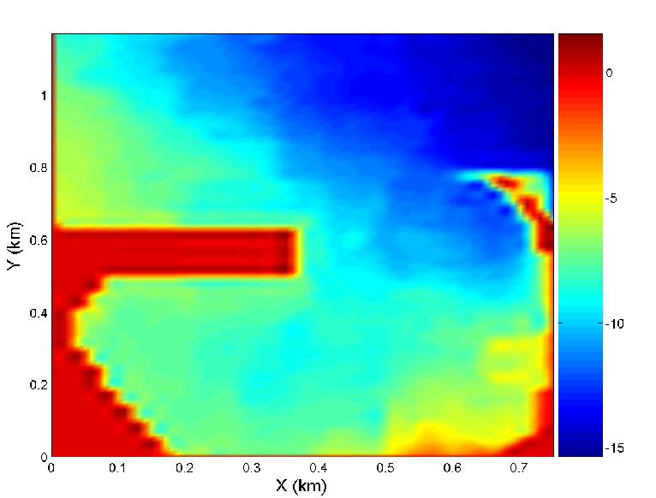 | 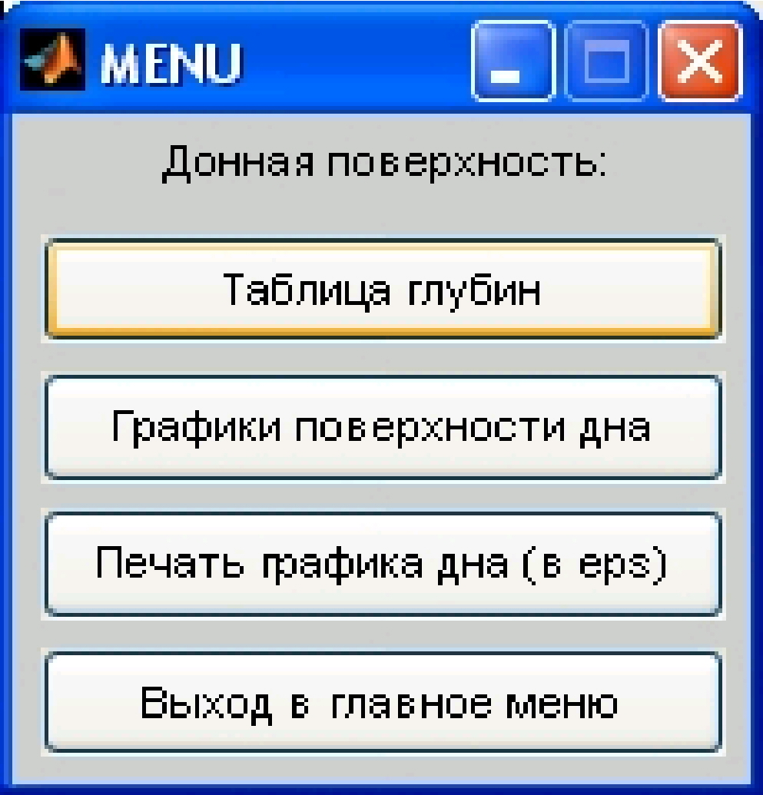
Рис. 4.13. График рельефа дна | Рис. 4.14. Редакция дна
При нажатии кнопки "Расчеты" главного меню выводится меню расчетов, нажатие кнопок которого "Расчеты лучевых картин" и "Расчеты полей и вероятностей обнаружения" переводит в меню соответствующих расчетов.
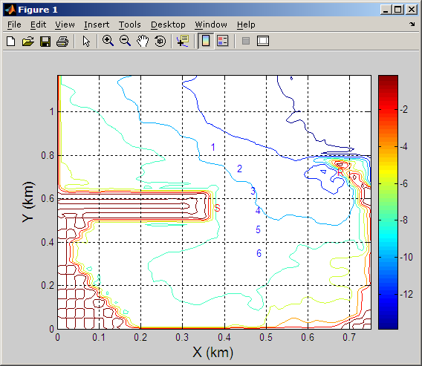 | 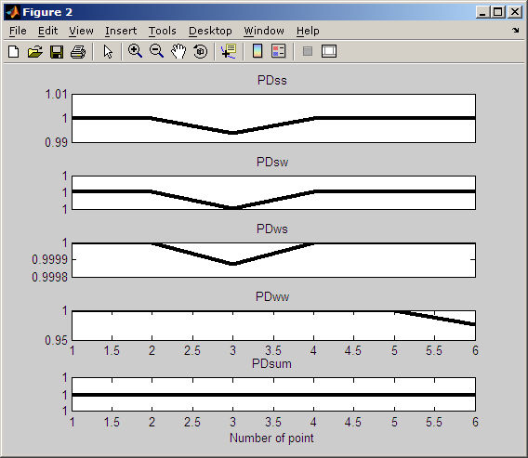
Рис. 4.15. | Рис. 4.16.
Однако прежде выпадения меню расчета полей выпадает меню выбора точки нацеливания, после выбора которой, производится расчет диаграмм излучающей и приемной антенн для поверхностных и водных каналов и строятся их графики.
В этих же плоскостях рассчитываются собственные лучи, соединяющие соответствующие точки это центры антенных систем. Для оценки пространственного распределения вероятности обнаружения и положения объекта наблюдения используется описанный выше алгоритм принятия решения о наличие сигнала в ячейке задержек и доплеровских смещений. В соответствие с рабочей характеристикой по значению отношения полезного дифрагированного наблюдаемым объектом сигнала к аддитивным шумам и реверберационной помехе в точке положения объекта вычисляется вероятность обнаружения, значение которой будет зависеть от скорости перемещения объекта, скорости и направления ветра и других параметров.
При расчете вероятностей наблюдения предусмотрены три режима. Первый из них обеспечивает расчеты вероятности наблюдения для выбранной точки положения объекта наблюдения. Во втором режиме вероятность наблюдения вычисляется для точек, расположенных вдоль произвольной траектории движения объекта наблюдения. Для этого в интерактивном режиме водятся произвольное число точек траектории (рис. 4.15), после чего рассчитываются значения вероятностей наблюдения для каждой из лучевых траекторий, а также суммарная вероятность для томографического наблюдения по всем томографическим проекциям (рис. 4.16). В третьем режиме осуществляется расчет распределения вероятностей наблюдения в пределах зоны в горизонтальной плоскости акватории, которая образуется при выборе сектора, вершина которого является охраняемой точкой. Две другие вершины определяют интервал углов, в пределах которых располагаются радиальные траектории, сходящиеся к охраняемой точке. Результаты расчетов вероятностей, полученные в точках траекторий, интерполируются и представляются в виде изолиний для каждой из лучевых проекций, а также суммарное распределение по всем томографическим проекциям. При этом рассчитываются площади зон уверенного наблюдения, значения которых представляются на рисунках, а также в виде таблицы.

    - Описание задания при выполнении лабораторной работы
Лабораторная работа заключается в расчете каналов передачи ГА информации от наблюдаемого объекта к приемной системе в мелком море. Расчеты осуществляются с помощью вычислительного комплекса, с помощью которого рассчитываются вероятности оценки положения локализованного малоразмерного объекта наблюдения в океаническом волноводе. Расчеты выполняются для приповерхностного и придонного типа океанических волноводов.
Должны быть выполнены следующие операции:
- Задание структуры океанического волновода (гидрология, структура дна, скорость ветра);
- Определение параметров объекта наблюдения;
- Задание параметры системы наблюдения: размеры и положение антенных решеток, частота и параметры зондирующих импульсов;
- Осуществление расчета лучевых структур по информационным каналам от источника к объекту и от него к приемной системе;
- Задание траектории перемещения объекта наблюдения;
- Расчет вероятности оценок положения объекта при перемещении;
- Расчеты выполняются для приповерхностного и придонного волноводов.

4.4.3. Список вопросов для проверки готовности студентов к проведению измерений и формы отчетности
- Зависимость структуры ВЧ акустического поля в рефракционных плоскослоистых волноводах океанического типа от положения и диаграммы направленности излучающей решетки.
- Структура водных поверхностных и донных акустических пучков в мелком море.
- Рассеяние поля излучаемого вертикальной антенной решеткой эллипсоидом в океаническом волноводе.
- Формирование поверхностной и донной реверберации.
- Пространственная и временная изменчивость ГА волновода.
- Излучение частотно-модулированных импульсов и их согласованная фильтрация.
- Гидроакустическая локация.
- Трансляционная характеристика океанической среды.
- Вероятность оценки параметра сигнала при гауссовой статистике.

Отчетным материалом после проведения лабораторной работы является отчет с описанием проделанных операций, файлом параметров задачи (сценарием) и результатами расчетов в виде распределений положения решеток в акватории, гидрологии, лучевой структуры, траектории перемещения эллипсоида и распределения вероятностей оценок его положения вдоль траектории.

Список рекомендованной литературы

а) Основная литература:

- Бреховских Л.М., Лысанов Ю.П. Теоретические основы акустики океана. Л.: Гидрометеоиздат, 1982. - 264 с.
- Толстой И., Клей К.С. Акустика океана. М.: Мир, 1969.
- Урик Дж. Основы гидроакустики. Л.: Судостроение, 1978.
- Гончаров В.В. и др. Акустическая томография океана. Н. Новгород: ИПФ РАН. 1997. 254 с.
- Акустика в задачах. Учебное руководство / Под ред. С.Н. Гурбатова и О.В.Руденко. М.: Наука, 1996. - 336 с.
- Тихонов А. Н., Гончарский А. В., Степанов В. В., Ягола А. Г. Регуляризирующие алгоритмы и априорная информация. М.: Наука, 1983.

б) Дополнительная литература (предоставляется на кафедре Акустики РФ ННГУ):

- Хилько А.А. Исследование особенностей построения томографических изображений с помощью высокочастотных гидроакустических полей в океанической среде / Диссертация на соискание степени к.ф.-м.н. Рукопись. Библиотека ННГУ. 2009.
- Смирнов И.П., Хилько А.А., Хилько А.И. Моделирование высокочастотных акустических полей, рассеянных на телах в рефракционных волноводах // Известия Вуз. Радиофизика. 2004. Т. 47. №2. С. 111-128.
- Смирнов И.П., Гурбатов С.Н., Хилько А.А. Формирование высокочастотной поверхностной реверберации при возбуждении направленных акустических импульсов в океанических волноводах // Известия Вуз. Радиофизика. 2006. Т.49.№ 5. СС. 369-380.
- Смирнов И.П., Хилько А.И., Хилько А.А. Томографическое наблюдение пространственно локализованных неоднородностей мелкого моря вертикальными приёмными решётками при зондировании фокусированным высокочастотным акустическим полем. I. Структура имитационной модели // Известия Вуз. Радиофизика. 2009. Т. 52, № 2. С. 134-149.
- Смирнов И.П., Хилько А.И., Хилько А.А. Томографическое наблюдение пространственно локализованных неоднородностей мелкого моря вертикальными приёмными решётками при зондировании фокусированным высокочастотным акустическим полем. II. Исследование эффективности наблюдения // Известия Вуз. Радиофизика. 2009. Т. 52, № 3. С. 192-207.

